**中学《教育知识与能力》重点笔记**

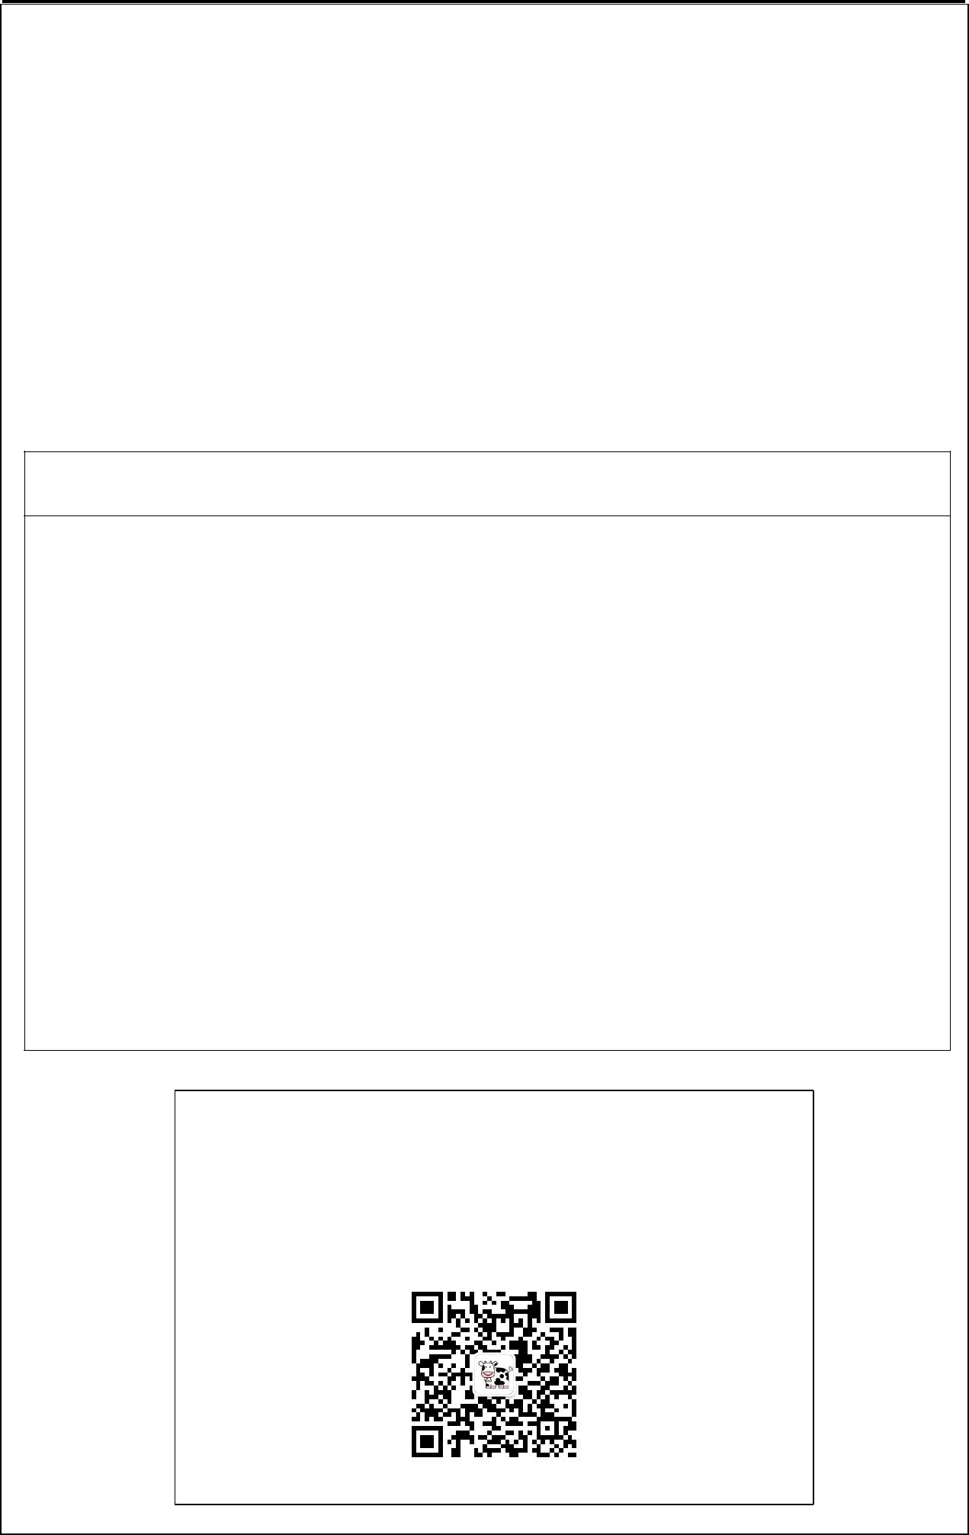

**《教育知识与能力》中学重点**

|  |  |  |  |  |  |
| --- | --- | --- | --- | --- | --- |
| **题型** | **题量** | **每题分值** | **总分** | **合计** |  |
|  |  |  |  |  |  |
| **选择题** | **21** | **2** | **42** |  |  |
|  |  |  |  |  |  |
| **辨析题** | **4** | **8** | **32** |  |  |
|  |  |  |  | **150** |  |
| **简答题** | **4** | **10** | **40** |  |
|  |  |
|  |  |  |  |  |  |
| **材料分析题** | **2** | **18** | **36** |  |  |
|  |  |  |  |  |  |

**【注意事项】**

**1.**如果时间不充裕的话，一定先要把带**箭头符号**“  ”的背诵完！！！

**2.**重点中已标明常考题型蓝色字体“**选择题、简答题、辨析题、材料分析题**”。

**3.因为国家没有统一教材，所以真正的考试答案是不固定的。**如果你有书的话，书和这份资料里面的答案二选一背诵即可，**不必较真死扣字眼**，伤身费力得不偿失，**意思对了就能拿到分数**。如果没书的话希望大家认真识记本篇资料！

**4.**这份资料**建议大家黑白打印成正反面的**，不仅便宜些，还可以用记号笔勾画线。如果咱是土豪也不介意打成彩色的，毕竟更方便一些不用勾勾画画！不过还是建议打印成黑白色省钱一点！

**5.教师资格证科目二《教育知识与能力》一直以来为重难点**，偷懒不背是过不了的，也有个别靠

运气的。所以还是奉劝大家踏踏实实好好背，别整天整那些没用的，拿到证书再整那些也不晚！

**6.**再唠叨一句，往年同学问的最多的就是，你这个资料和我书上写的不一样，让我怎么学啊，老师给大家解释一下：因为每个机构的教材都不一样，考试的答案每个机构也都不一样，但是都是对的，你再死扣字眼的话，别人都已经背完了。我也没办法带你上岸了！老师说的都是大实话，避免走弯路。所以大家在学习科目二的时候一定不要拿超过两个机构以上的资料，因为资料越多你就越容易记混，伤神费力越记越多，反正你看着办吧，哈哈你的脑容量大并且时间又多，你看十个机构的资料老师都不反对【说的是反话，别真去找十份资料背！】

**7.**说多无益聪明的人已经开始背了。老师在这先预祝大家考试成功顺利通过，都能拿到小证证！

- 1 -

**中学《教育知识与能力》重点笔记**



**《教育知识与能力》目录：**

**第一章 教育基础知识和基本原理**

|  |  |  |
| --- | --- | --- |
| 第一节 | 教育的产生与发展--------------------------------------------- | 第 3 页 |
| 第二节 | 教育学的产生与发展------------------------------------------ | 第 4 页 |
| 第三节 | 教育与社会的发展--------------------------------------------- | 第 5 页 |
| 第四节 | 教育与人的发展------------------------------------------------ | 第 5 页 |
| 第五节 | 教育制度---------------------------------------------------------- | 第 6 页 |
| 第六节 | 教育目的---------------------------------------------------------- | 第 7 页 |
| **第二章 中学课程** | |  |
| 第一节 | 中学课程---------------------------------------------------------- | 第 8 页 |
| 第二节 | 课程目标与内容------------------------------------------------ | 第 8 页 |
| 第三节 | 课程设计与开发------------------------------------------------ | 第 9 页 |
| 第四节 | 课程实施与评价------------------------------------------------ | 第 9 页 |
| 第五节 | 基础教育课程改革--------------------------------------------- | 第 9 页 |
| **第三章 中学教学** | |  |
| 第一节 | 教学概述---------------------------------------------------------- | 第10页 |
| 第二节 | 教学过程---------------------------------------------------------- | 第10页 |
| 第三节 | 教学工作的基本环节------------------------------------------ | 第11页 |
| 第四节 | 教学原则---------------------------------------------------------- | 第12页 |
| 第五节 | 教学方法---------------------------------------------------------- | 第12页 |
| 第六节 | 教学模式---------------------------------------------------------- | 第13页 |
| 第七节 | 教学组织形式--------------------------------------------------- | 第13页 |
| 第九节 | 教学评价---------------------------------------------------------- | 第13页 |
| **第四章 中学生学习心理** | |  |
| 第一节 | 认知过程---------------------------------------------------------- | 第14页 |
| 第二节 | 学习与学习理论------------------------------------------------ | 第16页 |
| 第三节 | 学习动机---------------------------------------------------------- | 第18页 |
| 第四节 | 学习迁移---------------------------------------------------------- | 第19页 |
| 第五节 | 学习策略---------------------------------------------------------- | 第20页 |
| 第六节 | 知识的学习与技能的形成----------------------------------- | 第20页 |
| **第五章 中学生发展心理** | |  |
| 第一节 | 中学生身心发展特征概述----------------------------------- | 第21页 |
| 第二节 | 中学生的认知发展--------------------------------------------- | 第21页 |
| 第三节 | 中学生的情绪情感和意志发展----------------------------- | 第21页 |
| 第四节 | 中学生的人格发展--------------------------------------------- | 第22页 |
| 第五节 | 中学生能力的发展--------------------------------------------- | 第23页 |
| 第六节 | 中学生自我意识的发展--------------------------------------- | 第23页 |
| **第六章 中学生心理辅导** | |  |
| 第一节 | 中学生的心理健康--------------------------------------------- | 第24页 |
| 第二节 | 中学生的心理辅导方法--------------------------------------- | 第24页 |
| 第三节 | 压力与挫折------------------------------------------------------- | 第24页 |
| **第七章 中学德育** | |  |
| 第一节 | 品德结构与道德发展理论------------------------------------ | 第25页 |
| 第二节 | 中学生态度和品德的形成与发展-------------------------- | 第25页 |
| 第三节 | 中学德育的目标和内容--------------------------------------- | 第25页 |
| 第四节 | 中学德育过程---------------------------------------------------- | 第25页 |
| 第五节 | 中学生德育原则、途径与方法----------------------------- | 第26页 |
| **第八章 中学班级管理与教师心理** | |  |
| 第一节 | 班级与班集体建设---------------------------------------------- | 第28页 |
| 第二节 | 课堂管理----------------------------------------------------------- | 第28页 |
| 第三节 | 班主任工作-------------------------------------------------------- | 第29页 |
| 第四节 | 课外活动----------------------------------------------------------- | 第29页 |
| 第五节 | 教师心理----------------------------------------------------------- | 第29页 |

- 2 -

**中学《教育知识与能力》重点笔记**

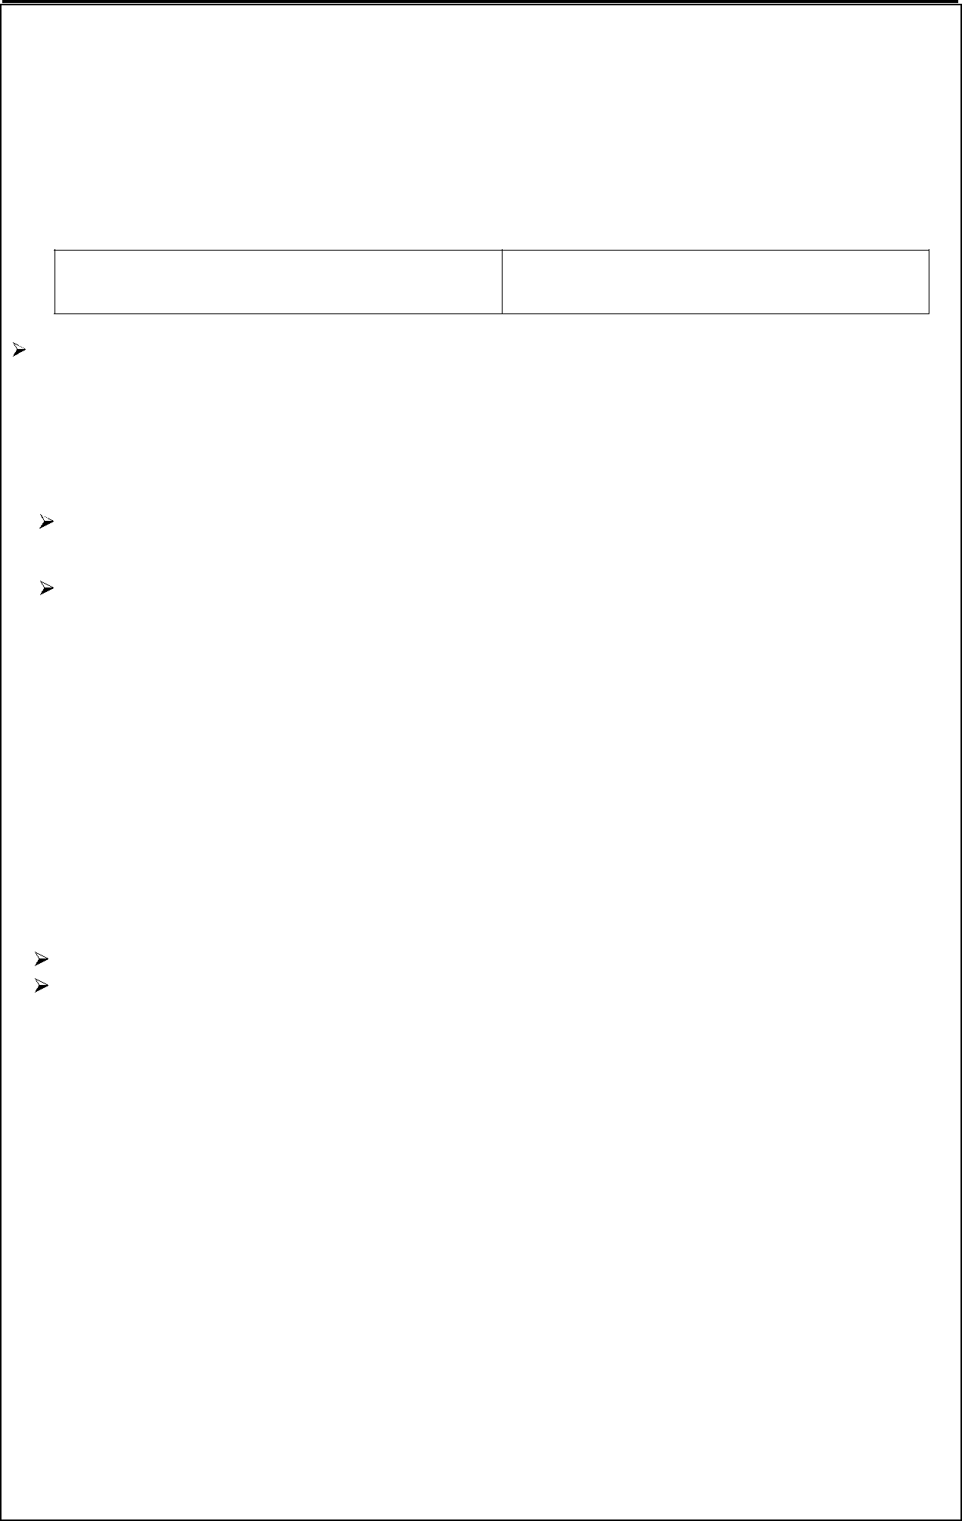

**第一章 教育基础知识和基本原理**

**第一节 教育的产生与发展**

**1.①** 教育一词最早出现的著作：**《孟子·尽心上》 “得天下英才而教育之”** **【背·选择题】**

**②** 最早分别解释“教”“育”的著作：**《说文解字》许慎** **【背·选择题】**

**2.【教育的概念】** **【背·简答题/辨析题】 【只要考题考到教育相关字眼这句话都要写上】**

**3.**

教育是一种培养人的社会活动，是传承社会文化、传递生产经验、社会生活经验的基本途径。

|  |  |  |
| --- | --- | --- |
| **广义的教育：**学校教育、家庭教育 、社会教育。 **教育的构成三要素**： **【理解】** | | |
| **狭义的教育：**指学校教育。 | **【了解即可】** | 教育者、受教育者、教育影响（教育内容）。 |

|  |  |  |  |
| --- | --- | --- | --- |
|  |  |  |  |
| **4.** | **教育的本质属性：【背·简答题、辨析题会用到】** | **教育本质属性的所表现在：【背·选/简答题·高频】** |  |
|  |  |  |  |
|  | 教育是一种有目的的培养人的社会活动。 | ①人类所特有的一种有意识的社会活动 |  |
|  | 这是教育有区别于其他事物和现象的根 | ②人类有意识的传递社会经验的活动 |  |
|  | 本特征，教育的质的规定性。 | ③以培养人为直接目的社会实践活动 |  |
|  |  |  |  |

**5.【教育的社会属性】 【理解·选择题——①②③重点理解】**

|  |  |
| --- | --- |
| ①**永恒性** | 【例：教育是人类特有的现象，教育与人类共始终。】 |
|  |  |
| ②**历史性** | 【每个时期的教育特点不同；例：新中国成立时的教育不同于现在的教育。】 |
|  |  |
| ③**相对独立性** | 【例：教育与社会政治经济发展不平衡。】 |
|  |  |
| ④生产性 | 【例：教育实现科学技术再生产。】**【这条考的几率小】** |
|  |  |
| ⑤民族性 | 【例：教育是在民族和国家中进行的。】**【这条考的几率小】** |
|  |  |

**6.【教育的起源】【背·选择题】【人物也需要背过】【考点：某起源说的代表人物是下列哪个选项？】**

**①神话起源论：**教育起源最古老的观点；

**②生物**起源说**：**人类教育源于各类动物的生存本能活动。利托尔诺(法)桑代克(美)沛西·能（英）

**③心理**起源说**：**认为教育起源于儿童对成人无意识的模仿。孟禄(美)

**④劳动**起源说**：**米丁斯基、凯洛夫（苏联）

**7.【中西方古代社会教育的发展】 【背·选择题·高频】【古代社会分为：奴隶社会和封建社会】**

|  |  |  |  |
| --- | --- | --- | --- |
|  | **奴隶社会** |  | **封建社会** |
|  |  |  |  |
|  | **①古中国**：六艺（礼乐射御书数） |  | **①中国**——四书五经 |
|  | **②斯巴达**：**培养体格强壮的军人和武士** |  | **②西方**——教会学校和骑士学校。 |
|  | **③雅典**：**培养全面和谐发展的人** |  | **【主要考：斯巴达和雅典-高频-选择题考点】** |
|  |  |  |  |
| **8.原始社会教育的特征（口诀：两生三没）** | | **【背·简答题/新增】** | |

两生：①教育为了生产和生活； ②教育与生产劳动相结合。

三没：①没有固定的教育者、受教育者；②没有固定教育场所；③没有阶级性。

**9.古代学校教育的特征：【背·简答题】**

①**奴隶社会——产生了学校**；**教育与生产劳动相脱离。**

②古代学校教育适应古代经济与政治的发展，具有**阶级性、等级性；**

③古代学校教育适应古代思想文化的发展，表现出**道统性、专制性、刻板性、象征性；**

**10.20 世纪以后教育的特征：【背·简答题】** **【全民多现身】**

①教育的全民化 ②教育的民主化 ③教育的多元化 ④教育技术的现代化 ⑤教育的终身化

**11.教育的六个基本功能：** **【理解·选择题/辨析题/大致记一下偶尔考辨析题】【18 下辨析题】**

①教育具有正向功能；有助于社会进步和个体的发展。

②教育也具有负向功能；具有阻碍社会进步和个体的发展。

③教育具有个体功能；促进个体的发展。

④教育具有社会功能；促进社会的发展——体现在两个方面：社会流动和社会变迁。**【背·选择题】**

⑤教育具有显性功能；

⑥教育具有隐性功能。

- 3 -

**中学《教育知识与能力》重点笔记**



**第二节 教育学的产生与发展**

**12.中西方教育思想：** **【背·选择题/考点：下面表格——必考 2-3 道选择题】**

|  |  |  |  |  |  |  |  |  |  |  |
| --- | --- | --- | --- | --- | --- | --- | --- | --- | --- | --- |
|  |  | **人物** | | | | |  |  | **思想作品** |  |
|  |  |  |  |  |  |  |  | | |  |
|  |  |  |  |  |  |  | **《学记》世界上最早以及中国最早专门论述教育问题的著作**——乐正克/战国末期 | | |  |
|  |  |  |  |  |  |  | ①“化民成俗，其必由学:建国军民，教学为先”——**教育与政治** | | |  |
|  |  |  |  |  |  |  | ②“道而弗牵，强而弗抑，开而弗达”——**启发性原则** | | |  |
|  | **《学记》** | | | |  |  |  |
|  |  |  | ③“学不躐等”“不凌节而施” ——**循序渐进原则** | | |  |
|  |  |  |  |  |  |  |  |
|  |  |  |  |  |  |  | ④“学然后知不足，教然后知困”——**教学相长原则** | | |  |
|  |  |  |  |  |  |  | ⑤“教者也，长善而救其失者也”——**长普救失原则** **【学记和论语容易记混，注意区分】** | | |  |
|  |  |  |  |  |  |  |  | | |  |
|  |  |  |  |  |  |  | ① 有教无类，“庶、富、教”——**教育公平** | | |  |
|  |  |  |  |  |  |  | ②“孔子施教，各因其材”——**因材施教** | | |  |
|  |  | | | | | |  | | |  |
|  |  | **孔子《论语》** | | | |  | ③“不愤不启，不悱不发”——**启发诱导** | | |  |
|  |  |  |  |  |  |  | ④“其身正，不令而行;其身不正，虽令不从”——**为人师表** | | |  |
|  |  |  |  |  |  |  | ⑤孔子教育内容观点：**教育脱离社会生产** | | |  |
|  |  |  | | | |  |  |  |  |  |
|  | **苏格拉底** | | | | | | “产婆术”教学方法 |  |  |  |
|  |  |  | | | |  |  | | |  |
|  | 柏拉图 | | | | | | ①《理想国》 ②“寓学习于游戏” | | |  |
|  |  |  | | | |  |  | | |  |
|  | 亚里士多德 | | | | | | ①首次提出教育遵循自然 ②百科全书式哲学家 | | |  |
|  |  |  |  | | |  |  | | |  |
|  |  |  |  |  |  |  |  |  |  |  |
|  | **昆体良** | | |  | |  | **《雄辩术原理》《论演说家的培养》《论演说家的教育》**西方最早的教育著作 | | |  |
|  |  |  | | | |  |  | | |  |
|  | **培根** | | | | | | **首次把教育学作为一门独立学科提了出来** | | |  |
|  |  |  |  | | |  |  | | |  |
|  | **夸美纽斯** | | | |  |  | **①《大教学论》标志教育学成为独立发展的学科。** | | |  |
|  | 教育学之父 | | | | | | **② 泛智教育； ③ 班级授课制；** | | **④ 百科全书式课程。** |  |
|  |  |  | | | |  |  |  |  |  |
|  | 卢梭 | | | | | | 《爱弥儿》 |  |  |  |
|  |  |  | | | |  |  | |  |  |
|  | **康德** | | | | | | 最早在大学里讲授教育学 | |  |  |
|  |  |  | | | |  |  | | |  |
|  | 裴斯泰洛齐 | | | | | | ①“教育心理学化” ②将“教育与生产劳动相结合”付诸实践 | | |  |
|  |  |  | | | |  |  | |  |  |
|  | **洛克** | | | | | | ①“白板说” ②绅士教育 | |  |  |
|  |  |  |  |  |  |  |  |  |  |  |
|  |  |  |  |  |  |  | **① 教育性教学原则** |  |  |  |
|  |  |  |  |  |  |  | **② 理论:伦理学、心理学** | | **【一原则二理论三中心四阶段五普通】** |  |
|  |  |  |  | | |  | **③ 旧三中心论:教师、教材、课堂中心** | | |  |
|  | **赫尔巴特** | | | |  |  |  |
|  |  |  |  |  |  |  | **④ 四阶段教学** |  |  |  |
|  |  |  |  |  |  |  | **⑤《普通教育学》标志规范教育学的建立** | | |  |
|  |  |  | | | |  |  | | |  |
|  | **杜威** | |  | | |  | **①《民主主义与教育》 提出新三中心：儿童、经验、活动中心** | | |  |
|  | **陶行知曾师从杜威** | | | | | | **② 教育无目的论** | **③ 在做中学** | **④ 教育即生活、教育即生长、学校即社会** |  |
|  |  |  | | | |  |  | | |  |
|  | 凯洛夫 | | | | | | 《教育学》世界上第一部马克思的教育学著作。 | | |  |
|  |  |  | | | |  |  | |  |  |
|  | 马卡连柯 | | | | | | 从事流浪犯罪儿童教育。 | |  |  |
|  |  |  | | | |  |  | | |  |
|  | **杨贤江** | | | | | | **《新教育大纲》我国第一部以马克思主义为指导的教育学著作** | | |  |
|  |  |  | | | |  |  | |  |  |
|  | 赞可夫 | | | | | | 《教学与发展》五条教学原则 | |  |  |
|  |  |  | | | |  |  | | |  |
|  | **布鲁纳** | | | | | | ①《教学过程》 ②结构主义教学理论 ③倡导发现教学法 | | |  |
|  |  |  | | | |  |  |  |  |  |
|  | 瓦根舍因 | | | | | | 《范例教学原理》 |  |  |  |
|  |  |  | | | |  |  |  |  |  |
|  | **巴班斯基** | | | | | | 《教学过程最优化》 |  |  |  |
|  |  |  | | | |  |  | | |  |
|  | **布鲁姆** | | | | | | 《教育目标分类学》：**认知、情感、动作技能三大领域** | | |  |
|  |  |  | | | |  |  | | |  |
|  | **斯宾塞** | | |  | |  | **主张“教育预备说”，即教育为生活而准备。** | | |  |
|  |  |  | | | |  |  | | |  |
|  | **苏霍姆林斯基** | | | | | | 《给教师的一百条建议》《把整个心献给孩子》 “活的教育学” | | |  |
|  |  |  |  |  |  |  |  |  |  |  |



- 4 -

**中学《教育知识与能力》重点笔记**



**第三节 教育与社会的发展** **【注意：下面 13.14.15 总结的简单比教材容易识记，背哪个都是对的。】**

**13.教育与生产力的相互关系：**

**1.生产力对教育的制约作用： 【背·选/简/辨】【龟(规)速方结手】**

①生产力制约教育的速度和规模。

②生产力制约着人才的培养规格和教育结构。

③生产力制约着教学的内容、方法、组织形式与手段。

**2.教育对生产力的反作用：【教育的经济功能】 【背·选】 【两再一新促生产】**

①教育是劳动力再生产的基本途径。

②教育科学知识再生产的最有效形式。

③教育是进行技术创新的一个重要手段。

**14.教育与政治经济制度的相互关系：**

**1.政治经济制度对教育的制约：【背·选/简答题】 【两权一体宗旨(质)】**

①政治经济制度的性质决定着教育的性质。

②政治经济制度决定着教育内容和教育管理体制。

③政治经济制度决定着教育的领导权。

④政治经济制度决定着教育的宗旨和目的。

⑤政治经济制度决定受教育权。

**2.教育对政治经济制度的作用：【教育的政治功能】【18 年下考的简答题】 【人民论政治】**

①教育培养出政治经济制度所需要的人才。

②教育通过传播社会政治意识形态；完成年轻一代政治社会化。

③教育创造一定的社会舆论为政治服务。

④教育促进政治民主化。

**15.教育与文化的相互关系： 【背·选/简/辨-这两年没怎么考过】 【内幕(目)使用】**

**1.文化对教育发展的制约作用：**

①文化影响教育目的的确立：

②文化影响教育内容的选择；

③文化影响教育教学方法的使用**。**

**2.教育对文化的作用：【教育的文化功能】 【背·选/简/辨】【15 年下考过】** 【**两传选新创文化】**

①传递、保存文化的功能。（即教育的文化传承功能）

②传播、交流文化的功能。

③选择、提升文化的功能。

④更新、创造文化的功能。

**16.**舒尔茨**——“人力资本理论”：**（体现教育的经济功能） **【新增/背·选择题】**

**17.**校园文化的核心——**学校精神文化（观念文化）** **【背·选择题】**

**第四节 教育与人的发展**

**18.人的身心发展的一般规律：【背·选/材/简/辨】【考简答题把发展规律.教育要求那一栏都写上】**

|  |  |  |
| --- | --- | --- |
| **发展规律** | **教育要求** | **选择题考点【②③⑤选择题高频】** |
|  |  |  |
| ①顺序性 | 循序渐进 | （例:儿童到成人体现哪一特性？） |
|  |  |  |
| ②**阶段性** | 对于不同阶段学生要有针对性 | （例:心理断乳期发生在哪个阶段？少年期阶段） |
|  |  |  |
| ③**不平衡性** | **抓住最佳期、关键期** | （例:儿童身心发展的关键期体现哪一特性？） |
|  |  |  |
| ④互补性 | 扬长避短、长善救失 | （例：小明双目失明但是嗅觉灵敏体现哪一特性？） |
|  |  |  |
| ⑤**差异性** | 因材施教 | （例:成立兴趣小组供学生自主选择体现哪一特性？） |
|  |  |  |
| ⑥整体性 | 把学生看做复杂的整体 | （一般不考这个了解即可） |
|  |  |  |

**19.影响人发展因素的理论：** **【背·选择题/ 考点例：华生的观点婴儿论属于影响人发展因素的什么理论？】**

孟子（性善论）、格塞尔（成熟势力说）威尔逊（基因复制）

①**内发论（遗传决定论）**

②**外铄论（环境决定论）** 荀子（性恶论）、洛克（白板说）、华生（婴儿论）、斯金纳

③多因素相互作用论 个体遗传与外部环境因素

- 5 -

**中学《教育知识与能力》重点笔记**



**20.影响人发展的主要因素：【理解·选择题/简答题】**

①**遗传**：物质基础；提供可能性；可塑性；制约人的身心发展水平及阶段。

②**环境**：提供可能；积极和消极；人在接受环境的影响时不是消极的、被动的。

③**教育**：主导作用；有目的、有组织、有系统、全面、专职性、专门性、时间跨度长。

④**个体主观能动性**：决定因素（生理活动、心理活动、社会实践活动）

**21.遗传的意义。** **【背·简答题/辨析题——高频】 【16 下考】** **【生理差异可成】**

①遗传素质为人的身心发展提供了生理前提，使人的发展成为可能；

②遗传素质的差异性对人的发展也有一定的影响作用；

③遗传素质的成熟程度制约着人的发展过程及其阶段；

④遗传素质具有可塑性。

**22.学校教育的主导作用： 【背·简答题——高频】** **【三有砖控鞋权】**

①学校教育是有目的、有计划、有组织地培养人的活动，它规定着人的发展方向；

②学校教育是通过受过专门训练的教师来进行的，相对而言效果较好；

③学校教育能有效地控制和协调学生的发展；

④学校教育给人的影响比较全面、系统和深刻。

 **23.学校教育对个体发展的特殊功能（或学校教育在人身心发展中起主导用的表现）**：**【背·简/高频】**

①学校教育按社会对个体的基本要求对个体的方向做出社会性规范；

②学校教育具有加速个体发展的特殊功能；

③基础教育对个体发展的影响具有即时和延时的价值；

④学校教育具有开发个体特殊才能和发展个性的功能。 **【严(延时)规范，塑(加速发展)个性】**

**第五节 教育制度**

**24.教育制度** **【理解·选择题】**

广义：国民教育制度。

狭义：学校教育制度，简称“学制”；一个国家各级各类学校的总体系。

**25.教育制度的影响因素/建立学制的依据：** **【背·简答题】【高频】【15 年上考简答题】**

①生产力发展水平和科学技术发展状况。

②社会政治经济制度。

③学生身心发展规律和年龄特征。

④本国学制的历史发展和外国学制的影响。

**26.现代学制的类型（现代学制最早出现在欧洲） 【背·选择题/主要考带箭头这个】**

①双轨学制：**英国** 一轨是为资产阶级子女设立，另一轨是劳动人民子女设立。

②单轨学制：**美国** 所有学生在同样的学校系统中学习，从小学、中学、到大学各级各类学校相互衔接。

③分支型学制：**苏联和中国**

**27.我国现代学制的发展** **【两个表格背·选择题——高频考点：必考一道选择题】**

|  |  |  |
| --- | --- | --- |
| **时间** | **学制** | **特征** |
|  |  |  |
| 1902 | 壬寅学制 | 我国**颁布**的第一个学制 ：未实行 |
|  |  |  |
| 1904 | 癸卯学制 | 我国**实行**的第一个学制 |
|  |  |  |
| 1912 | 壬子癸丑学制 | 第一次规定**男女同校**，具有资本主义性质 |
|  |  |  |
| 1922 | 壬戌学制/633 学制/新学制 | 以**美国**的单轨制为蓝本 |
|  |  |  |

**【人制定，鬼实施，丑男女，戌美国】**

|  |  |  |  |  |
| --- | --- | --- | --- | --- |
|  |  |  |  |  |
|  | 我国现行学制 | 单轨制发展而来的分支型学制 |  |  |
|  | **六三制、五四制（九年一贯制）：（多种形式并存）** |  |  |
|  |  |  |  |
|  |  |  |  |  |
|  | 义务教育制度产生于 | 资本主义社会 |  |  |
|  |  |  |  |  |
|  | 世界上最早普及义务教育的国家 | 德国 |  |  |
|  |  |  |  |  |
|  |  |  |  |  |

- 6 -

**中学《教育知识与能力》重点笔记**



**28.义务教育特点：**强制性、义务性、普及性、统一性、免费性、公益性 **【了解·选择题】**

**义务教育包括：**小学、初中 **【了解·选择题】**

**基础教育包括：**幼儿园、小学、初中、高中 **【了解·选择题】**

**第六节 教育目的**

**29.教育目的的三个层次：** **【理解·选择题/偶尔辨析题·简答题】【2015 上半年辨析题】**

国家对培养人的总的要求，它规定了人才的质量和规格，其决策要经过一

**①国家→教育目的**

定的组织程序，一般体现在国家的教育文本和教育法令中。

培养目标是教育目的的具体化，是结合教育目的、社会要求和受教者特点

**②学校→培养目标**

制定的各级各类教育的培养要求。

微观层次的教育目的，教育者完成某一阶段教学工作时预期达到的要求，

**③教师→教学目标**

是培养目标的进一步具体化。

**30.教育目的的作用：**1.导向作用2.激励作用3.评价作用 **【理解·选择题/不是高频考点】**

**31.教育目的的理论：** **【背·选/考点：②③是高频考点需要注意】**

①宗教本位论：把人培养成宗教人士

 **②社会本位论：培养合格的公民和社会成员**

 **③个人本位论：培养自然人，发展人的个性**

④教育无目的论：**杜威**提出的

⑤生活本位论：（**斯宾塞）**教育是为未来完美生活做准备。

 **32.确立我国教育目的的依据。【跟前面考点第 25 点，对比建立学制的依据】**

**①**特定的社会政治、经济、文化背景。

**②**受教育者的身心发展规律。

**③**教育目的制定者的教育思想与价值观。

 **④我国确立教育目的的理论依据是马克思关于人的全面发展学说**。 **【背·选择题/高频】**

**33.全面发展教育的组成部分与关系（德育为先，五育并举）：【背·选择题/简答题】【2015 下考辨析题】**

①德育是灵魂、统帅作用；为其他教育供了方向性的保证。

②智育是前提和支持作用；为其他教育供了知识基础和能力基础。

③体育是物质基础作用。学校体育的基本组织形式：体育课。

④美育是是动力作用。运用艺术美、自然美和社会生活美培养受教育者正确的审美观点和感受美、

鉴赏美、创造美的能力的教育。

⑤劳动技术教育是综合德、智、体、美的作用。

|  |  |  |  |
| --- | --- | --- | --- |
|  |  |  |  |
|  | 全面发展不代表是平均发展 → **针对不同学生因材施教** | **【背·选择题/高频】** |  |
|  |  |  |  |
|  | **实现人全面发展的根本唯一途径 → 教育与生产劳动相结合** | **【背·选择题/高频】** |  |
|  |  |  |  |
|  |  |  |  |

**34.五育的关系：五育既相互联系又相互独立，不能相互替代，不是均衡发展。【背·简答题】**

①“五育”地位存在不平衡性，德育、智育具有首出地位；

②五育具有不同的作用、地位、责任，不能相互替代，缺一不可；

③五育相互联系，共同构成完整的学校体系。

**35.美育的内涵及任务。【背·简答题/2019 下半年考过，2021 年考的几率不大】**

**（1）美育的内涵：**又称为审美教育或美感教育，是运用艺术美、自然美和社会生活美培养学生正确的审美观及感受美、鉴赏美和创造美的能力的教育。

**（2）美育的主要任务包括：**

①培养学生正确的审美观，使他们具有感受美、理解美和鉴赏美的知识和能力；

②培养学生艺术活动的技能，发展艺术创造能力；

③培养学生美好的情操和文明的行为习惯。

- 7 -

**中学《教育知识与能力》重点笔记**



 **第二章** **中学课程**

**第一节 中学课程**

**1.**“**课程**”一词始见于**英国、斯宾塞**《什么知识最有价值》 **【背·选择题/只记住人物就行】**“**课程**”一词**我国**最早出现在**唐朝，“维护课程，必君子监之，乃依法制。”**

**2.课程的类型： 【背+理解·选择题——8 个课程高频考点，必考一道选择题】**

①学科课程（分科课程）：是一种单学科的课程组织模式。（例：语文、数学、英语科目）

②综合课程：组合两门以上学科领域而构成的一门学科。（例：自然地理与科学、社会经济与政治）

③**活动课程**：从儿童的兴趣和需要出发，以活动为中心的课程。 **【重点】**

④国家课程——由国家制定的课程

⑤**地方课程**——由地方教育主管部门制定 **【重点】**

⑥**校本课程**——开发的主体是**教师**，由学校开发的课程。 **【重点】**

⑦显性课程——学校的公开课程

⑧隐性课程——校风、学风、师生关系 **【隐性课程中包含两个小考点：连带学习和附属学习】**

**【连带学习——例：小明因为某种原因对数学产生厌恶，他在毕业或者离开学校后不会主动学习数学了】**

 **3.活动课程主要特点是**：（代表人物是**杜威） 【背·简答题】 【2016 下考简答题】**

①以儿童的需要、兴趣和个性出发设计课程；

②以儿童的心理发展顺序为中心编制课程；

③主张儿童在活动中探索，尝试错误，学到方法。

**4.课程理论：【①② 记住名称以及人物】**

|  |  |  |
| --- | --- | --- |
| **①学科中心课程论**—以学科为中心。 代表人物：**斯宾塞、赫尔巴特、布鲁纳** | | **【背·选】** |
|  |  |  |
| **②学生/活动中心课程论**—以儿童的兴趣为中心。 | 代表人物：**杜威、克伯屈** | **【背·选】** |
|  |  |  |
| **③社会中心课程论**——布拉梅尔德 **【这个一般不考】** |  |  |
|  |  |  |
| **④课程层次论——古德莱德** |  |  |
|  |  |  |

**（学科中心论和学生中心论是两个相反的理论，在系统的知识、儿童兴趣、教育质量方面优缺点相反）** **5.古德莱德的课程层次论。【背·简答题】**

①理想的课程，由研究机构、专家等提出的应该开设的课程；

②正式的课程，教育行政部门规定的课程；

③领悟的课程，任课教师所领悟的课程；运作的课程，在课堂上实际实施课程；

④经验的课程，学生在课堂学习中体验到的东西。

**第二节 课程目标与内容**

**6.课程目标确定的依据：**

①对学生的研究 ②对社会的研究 ③对学科的研究 **【了解】**

**7.三维课程目标：【科目三会用到】【了解即可】**

①知识与技能目标

②过程与方法目标

③情感态度与价值观目标

 **8.课程内容的构成：【学校课程主要是由间接经验构成的】 【背·选/辨】 【18 年下考过辨析题】**

①间接经验即理论化、系统化的书本知识，是课程内容的直接来源。

②直接经验是指学生为通过自身的实践得到的知识，是对课程内容的补充。

**9.课程内容的组织形式：**直线式与螺旋式；纵向组织与横向组织；逻辑顺序与心理顺序。

直线式：课程内容直线前进，前面安排的内容后面不会出现。

**螺旋式**：前面呈现的内容是后面内容的基础。 **【重点/选择题】**

**纵向组织**：知识按照逻辑排序，由简到繁、由易到难。 **【重点/选择题】**

横向组织：按照学生的发展阶段、社会等组织课程内容。

- 8 -

**中学《教育知识与能力》重点笔记**



**10.课程内容的三种表现形式：课程计划、课程标准、教材【背·选择题/高频】【①②③含义考简答题】**

①**课程计划：**是教育行政部门依据一定的教育目的和培养目标制定的有关学校教育和教学工作的

指导性文件。也称教学计划。

②**课程标准**：是课程计划的具体化，是国家根据课程计划以纲要的形式编定学科的内容及其实施、

评价的指导性文件。

③**教材：**教材是教师和学生进行教学活动的材料，包括教科书、讲义、讲授提纲、参考书等。

**课程计划** 学校组织教育和教学工作的重要依据。

①课程标准是教师进行教学的直接依据。

②课程标准是教材编写、教学活动、评价和考试命题的依据。

**课程标准**

③课程标准是衡量各科教学质量的重要依据。 **【背·选择题】【高频】**

④课程标准的核心：课程目标

**教材** 教科书编写编排方式：**螺旋式**教科书结构、**直线式**教科书结构。**【背·选择题】**

**11.教科书编写的基本原则和要求：【背·简答题/18 上和 14 下考过，一般写 5 条即可。】**

①按照不同学科的特点，体现科学性和思想性。

②强调内容的基础性。

③教科书的编写要考虑到我国社会发展的教育现状水平。

④要做到知识的内在逻辑与教学法要求的统一。

⑤要有利于学生的学习。

**第三节 课程设计与开发**

**12.制约课程开发的主要因素**：**【背·选/简】【对比第一章建立学制的依据和教育目的的依据】**①学生的年龄特征、知识、能力基础及其可接受性。

②社会政治经济制度和文化发展。

③学科特征。

④课程理论儿童（学生）、知识、社会。

**13.课程开发的模式：** **【背·选】**

**①目标模式**（四个基本问题【四段论】：目标、内容、方法、评价）泰勒原理 **【主要考这个·选择题】②过程模式：**关注过程而不是目的。

**③情景模式**

**第四节 课程实施与评价**

**14.课程评价三种模式**： **【背·选择题/记住①②】**

①目标评价模式——泰勒 [当代课程评价之父] **【背/选】**

②目的游离评价模式——评价的重点：“课程计划预期”转向“课程计划实际的结果” **【背/选】** ③CIPP 模式——背景评价、输入评价、过程评价、成果评价 **【这个了解即可】**

**第五节 基础教育课程改革**

**15.新课程改革的具体目标**。**【背·简答题】**

①实现课程功能的转变； ②课程结构的**均衡性、综合性和选择性**； **【背·选择题】**③密切课程内容与生活和时代的联系； ④实行三级（国家、地方、学校）课程管理制度；⑤改善学生的学习方式（课程实施）； ⑥建立与素质教育理念相一致的评价与考试制度（课程评价）。

**16. 小学以综合课程为主；初中设置分科与综合相结合的课程；高中以分科课程为主** **【背·选择/高频】**

|  |  |  |  |
| --- | --- | --- | --- |
| **综合实践活动课是从：小学一年级至高中三年级设置的必修课程。** | | | **【背·选择题/高频】** |
| **小学一年级开始设置，每周平均 3 课时。** | | | **【背·选择题/高频】** |
|  |  |  |  |

**综合实践课包括：**①研究性学习 ②社区服务和社会实践 ③劳动技术教育 ④信息技术教育 **【简答】义务教育课程实行：九年整体设置 【背·选择题/高频】**

- 9 -

**中学《教育知识与能力》重点笔记**



**第三章 中学教学**

**第一节 教学概述**

**1.教学概念：**是在教育目的规范下，教师的教与学生的学共同组成的一种教育活动。**【理解】**

**2.教学的意义： 【背·简答题/辨析题】**

①教学是传授系统知识、促进学生发展的最有效的形式。

②教学是学校进行全面发展教育，实现教育目的的基本途径。

③教学是学校工作的中心工作，学校工作必须坚持以教学为主。

**3.我国现阶段的教学任务：【背·简答题/辨析题+13 年上和 16 年下考过，注意一下这个考点】【双基+德智体美】**

**①传授系统的科学基础知识和基本技能——首要任务。**

②发展学生的智力、体力和创造才能。

③发展学生体力，提高学生身心健康水平。

④培养社会主义品德和审美情趣，奠定学生的科学世界观基础。

**第二节 教学过程 【大重点】**

**4.教学过程的本质——是一种特殊的认识过程** **【背·选择题/考点：认识的特点下面包括哪个选项？】**

认识的特点：①间接性 ②简捷性 ③引导性

**5.教学过程的基本规律【教学过程的四大规律】【背·简/材料分析题+历年高频考点，重点中的重点】【必背】**

①直接经验和间接经验相统一（间接性规律、学生认识的特殊性规律）

②掌握知识和发展能力相统一（发展性规律）

③教师主导和学生主体相统一（双边性规律）

④传授知识和思想教育相统一（教育性规律）

**6.直接经验和间接经验相统一（间接性规律、学生认识的特殊性规律）【背·简答题】【必背】**

①学生以学习**间接经验**为主。**【背·选择题】**

②学生学习间接经验要以直接经验为基础。

③坚持直接经验与间接经验相统一。

**7.掌握（学习）知识和发展能力相统一（发展性规律）【背·简答题/辨析题】【17 上 18 上考过】【高频/背过】**

①掌握（学习）知识是发展能力的基础。

②能力发展是掌握（学习）知识的重要条件。

③掌握（学习）知识和发展能力相互转换的内在机制。

④教学中应该防止两种倾斜。【实质教育论：强调知识传授忽视能力培养的理论**【背·选择题】**】

**8.教师主导和学生主体相统一（双边性规律） 【背·简答题/背过】【2015 上考过辨析题】**

①教师在教学过程中处于组织者的地位，应充分发挥教师的主导作用。

②学生在教学过程中处于主体地位，应充分发挥学生参与教学的主体能动性。

③建立合作、友爱、民主、平等的师生交往关系。

④教师主导和学生主体相互促进。

**9.传授知识和思想教育相统一（教育性规律） 【背·简答题/2017 年下考过/背过】**

①知识是思想品德形成的基础。

②思想品德的提高为学生积极地学习知识提供动力。

③知识与思想品德教育有机结合。

**10.教学过程的五个基本阶段：【背·简答题】**

①激发学习动机——**起始阶段**

②**领会知识——教学过程的中心环节**

**【还有一个选择题小考点：领会知识包含①感知材料 ②理解材料——领会知识的中心环节 【背·选】】**

③巩固知识

④运用知识

⑤检查知识

-10-

**中学《教育知识与能力》重点笔记**



**第三节 教学工作的基本环节**

**11.教学工作的基本环节：** **【背·简答题/考点：教学工作五个基本环节？】【2014 上半年考过】**

**1.备课 2.上课 3.课外作业的布置与批改 4.课外辅导 5.学生成绩的检查与评价**

**①备课——**起始环节、上课前的准备工作

**②上课——**教学工作的中心环节 **【上课包括两个小考点：单一课和综合课】**

**【单一课**：新授课、复习课、实验课等。】

**【综合课**：新授和巩固知识和复习旧知识的在一堂课内。】

**③课外作业的布置与批改**——是教学效果的反馈环节

**④课外辅导**——是课堂教学的必要补充形式

**⑤学业成绩的检查与评定——**教学评价的重要组成部分

**12.备课的基本要求：** **【15 年下考过，注意一下这个】**

**①做好三备：**备教材、备学生、备教法

**②写好三个计划：**学期教学进度计划、课题计划、课时计划

**13.上好一堂好课的标准**： **【背·简】【19 下半年考过，2021 年考的几率不大】**

（1）目标明确（2）内容正确

（3）方法得当（4）结构合理

（5）语言艺术（6）板书有序

（7）态度从容（8）充分发挥学生的主体性

**14.课外作业的布置与批改的要求** **【背·简答题：一般写 4-5 条就行/教材与这个背哪个都可以】**

①作业内容要符合课程标准和教科书的要求；

②作业分量要适当，难易要适度；

③布置作业要明确规定完成的时间与要求；

④教师应坚持检查和批改学生的作业；

⑤课内作业与课外作业相结合；

⑥对学生作业的指导要恰如其分，对学生所犯的错误要及时指出。

**15.学生学业评价的方法：【重在理解，记住名称没用，一定要理解意思】【高频考点+必考一道选择题】**

学生学业评价的方法——**信度、效度、难度、区分度**

**信度**：测验的两次结果相近；稳定性、一致性。

**效度**：指测量的正确性，测验能否测量出所测量东西的指标。

**难度**：测验包含的试题难易程度。

**区分度**：测验对不同水平考生的区分程度。

|  |  |  |  |  |  |  |
| --- | --- | --- | --- | --- | --- | --- |
|  |  |  |  | 例:通过两次考试第一次 75 分,第二次 76 分;两次成绩相近信度较高可信。 | |  |
|  | **信度** |  |  |  |
|  |  |  |  |  |  |
|  |  |  |  | 例：买了两斤白糖测量一下有没有两斤,如测量两次第一次 1.99 斤,第二次 2 斤;证明信度高。 | |  |
|  |  |  |  |  | |  |
|  |  |  |  | 例：买了两斤白糖测量一下里面有没有混掺杂质，比如测出全是白糖符合所要达到的目 | |  |
|  |  |  |  | 标之间的程度，证明测量结果符合指标。 |  |  |
|  | **效度** |  |  | 例：一学期结束了，老师给一班学生平均分设定的是 82 分，要进行期末考试了，在考试 | |  |
|  |  |  |  |  |
|  |  |  |  | 中，表明考试结果与考试要达到的目标之间相符合程度的指标就是效度。 | |  |
|  |  |  |  | **【注意效度指的就是那个指标符不符合测量程度，一般选择题中出现指标两个字就选效度。】** | |  |
|  |  |  |  |  | |  |
|  |  |  |  | 例：一份试卷中包含不同难度的试题，能鉴别出学生的水平高低、能力强弱，拉开考生 | |  |
|  | **区分度** | |  |  |
|  |  |  |  |  |
|  |  |  |  | 得分差距，表明区分度很高。 |  |  |
|  | | | |  |  |  |
|  | **难度** |  | | 例：一张试卷的难易程度。 | **【这四个比较难懂，题做多了就摸清了！】** |  |
|  |  |  |  |  |  |  |

-11-

**中学《教育知识与能力》重点笔记**

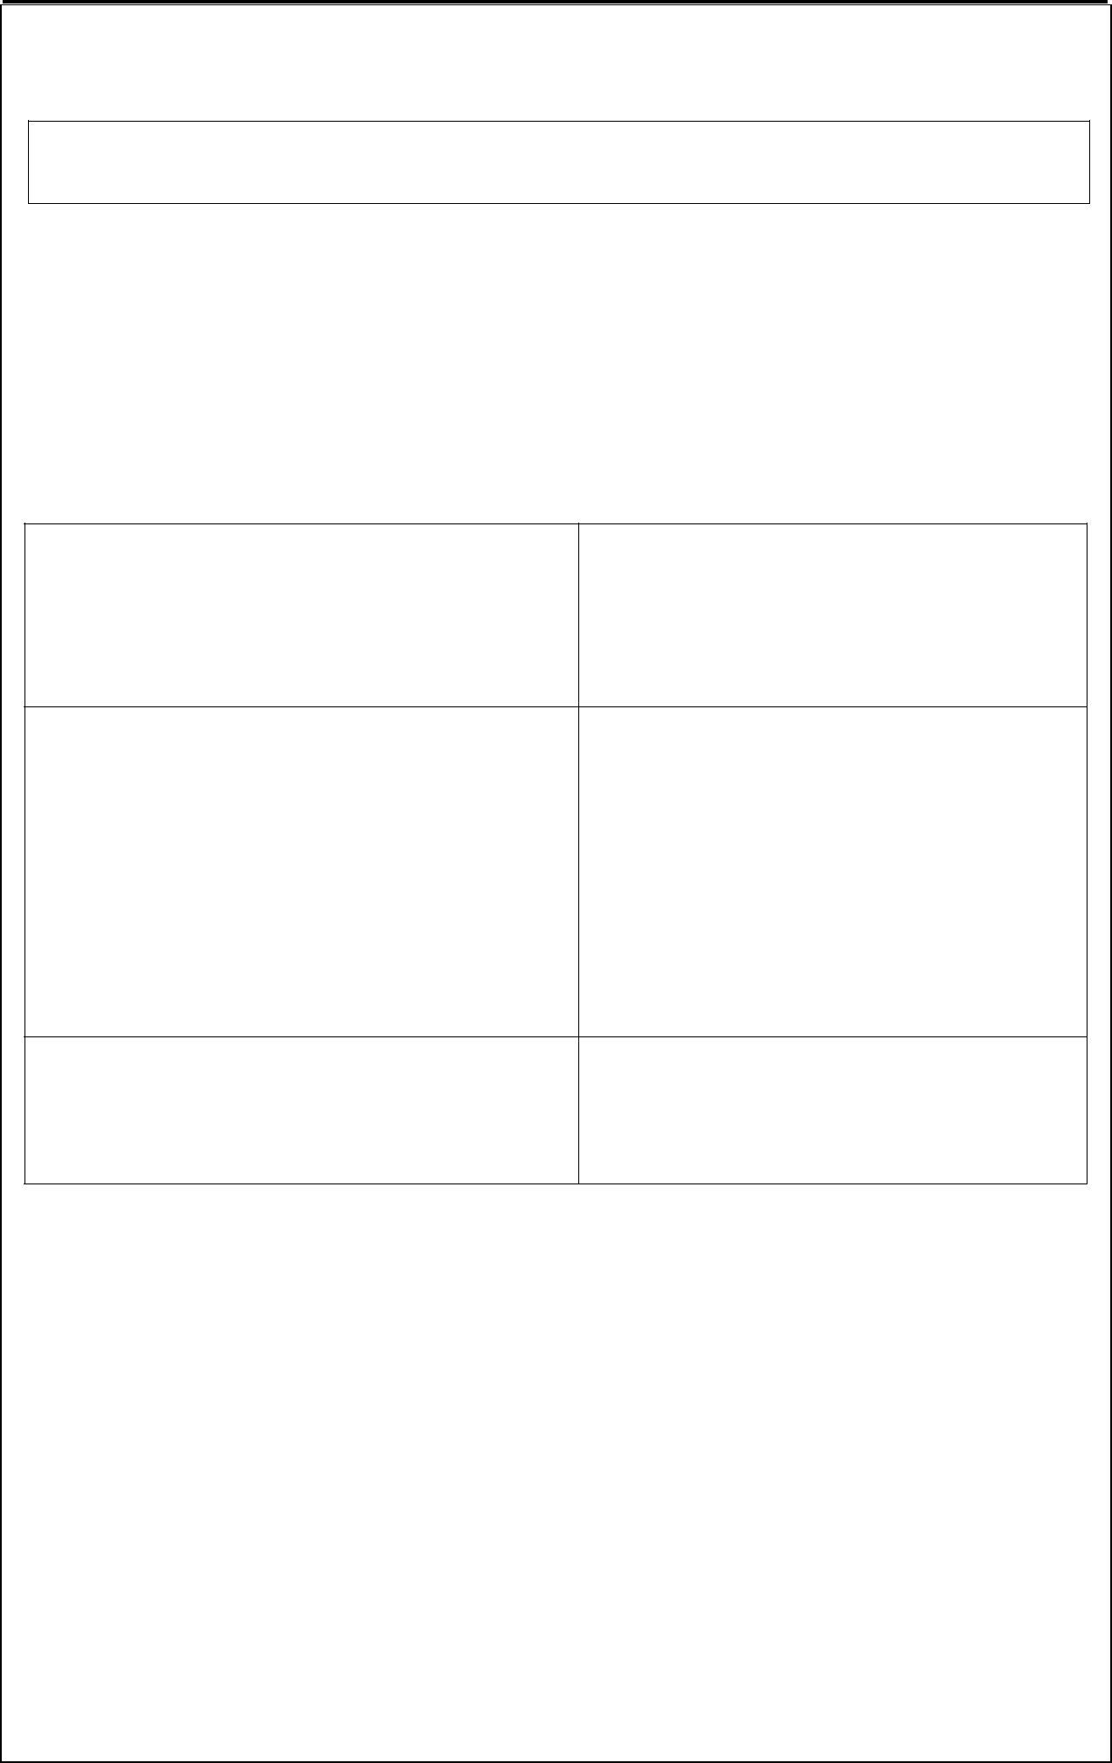

**第四节 教学原则**

**16.教学原则（教学八大原则）** **【口诀：直起弓（巩），寻（循）找一英（因）里外的量力科学】【八大原则要重点背·选择题/简答题/材料分析题+考点：材料中某教师运用了哪几种教学原则？】**

**①直观性原则** **②启发性原则** **③巩固性原则** **④循序渐进原则** **⑤因材施教原则**

**⑥理论联系实际原则** **⑦量力性原则（可接受性原则）** **⑧科学性与思想性相统一的原则**

**17.常考高频教学原则。** **【选择题考点】 【理解·选择题考点：给段材料选运用了哪个教学原则？】**

|  |  |
| --- | --- |
| 直观性原则 | 例：罗老师在讲解“观潮”课文时，通过播放视频，让学生感受潮水的雄伟壮观。 |
|  |  |
| 启发性原则 | 例：《学记》道而佛牵，强而佛抑，开而弗达。 |
|  |  |
| 循序渐进性原则 | 例：学不躐等，不陵节而施，杂事儿不损则坏乱而不修。 |
|  |  |
| 因材施教原则 | 例：西邻有五子，一子朴，一子敏，一子盲，一子偻，一子跛，乃使朴者农。 |
|  |  |
| 科学性与教育性 | 例：王老师在化学课上讲元素周期表“镭”元素时，向同学介绍了“镭 ”的发 |
| 相结合的原则 | 现者居里夫人现身科学的事迹；体现了这一教学原则。 |
|  |  |

**18.八大教学原则的要求：【背·简答题/材料分析题/重点考点：简述某教学原则的要求？重点是 1.2.3.4.6】**

|  |  |
| --- | --- |
| **1.直观性原则基本要求： 【12.14 年考过辨析题】** | **5.因材施教原则基本要求：【理解】** |

①正确选择直观教具和现代化的教学手段。 ①教师要坚持课程计划和学科课程标准的统一；

②直观教具的演示要与语言讲解结合。 ②了解学生，从实际出发教学。

③要重视运用言语直观。 ③善于发现每个学生的兴趣、爱好，使每个学生

④防止直观的不当和滥用。 **【选择语言不滥用】** 发展。

|  |  |  |  |
| --- | --- | --- | --- |
| **2.启发性原则基本要求： 【背】** |  | **6.理论联系实际教学原则基本要求：【背】** | |
| ①加强学习的目的性教育，调动学生学习的主动性。 ①书本知识要注重联系实际。 | | |  |
| ②启发学生独立思考，发展学生的逻辑思维能力 | | ②重视培养学生运用知识的能力。 |  |
| ③让学生动手实践，培养学生独立解决问题的能力。 ③正确处理教学与技能训练的关系。 | | | |
| ④发扬教学民主。 | **【主思独学】** ④补充必要的乡土教材。 | | **【使用能才】** |
|  |  | |  |
| **3.循序渐进原则基本要求：【背】** | **【系统解决教学】 7.量力性原则基本要求：【理解】** | |  |

①教学要有系统性。 ①重视儿童的年龄特征；

②注意主要矛盾，解决好重点与难点的教学。 ②了解学生发展的集体特点；

③按照学生的认识顺序,由浅入深由易到难进行教学 ③恰当地把握教学难度。

**4.科学性与思想性相统一的原则要求：【13/18 下考过】 8.巩固性原则基本要求：【背】** **【巩固复习】**

①保证教学的科学性； ①在理解的基础上巩固；

②发掘教材的思想性，对学生进行品德教育。 ②重视组织各种复习；③教师要不断提高自己的业务素质和思想品德素质。 ③在扩充改组和运用知识中积极巩固。

**第五节 教学方法**

**19.国外教学方法：** **【背·选择题/人物不用记】**

**①暗示教学法——**保加利亚 罗扎诺夫（指利用联想、情景、音乐强化教学效果的方法）

**②范例教学法——**瓦根舍因

**20.中国教学方法：【必背·选/辨·考点①：给一段材料问运用了哪几种教学方法/②简述三种以上教学方法及说明】**

①以语言传递为主：讲授法、谈话法（问答法）、讨论法、读书指导法

②以实际训练为主：练习法、实验法、实习作业法、实践活动法

③以直观感知为主：演示法、参观法

④以探究活动为主的教学方法：发现法

⑤以情感陶冶为主的教学方法：情境教学法、欣赏教学法

**【区分：演示法：老师演示（做实验）给学生看。/实验法：老师与学生共同（同时）动手各自做实验。】**

**21.教学方法选用的依据。【背·简答题】**

①教学目的和任务的要求 ②课程性质和特点 ③学生的年龄特征

④教学时间、设备、条件 ⑤教师业务水平、实际经验及个性特点 ⑥教学手段、教学环境等因素

-12-

**缺点**

**①不利于学生主体性的发挥；②不利于培养学生的探索精神、创造能力和实践能**

**力；③不能很好地适应教学内容和教学方法的多样化；④不利于因材施教；⑤不利于学生之间真正的交流和启发。**

**中学《教育知识与能力》重点笔记**

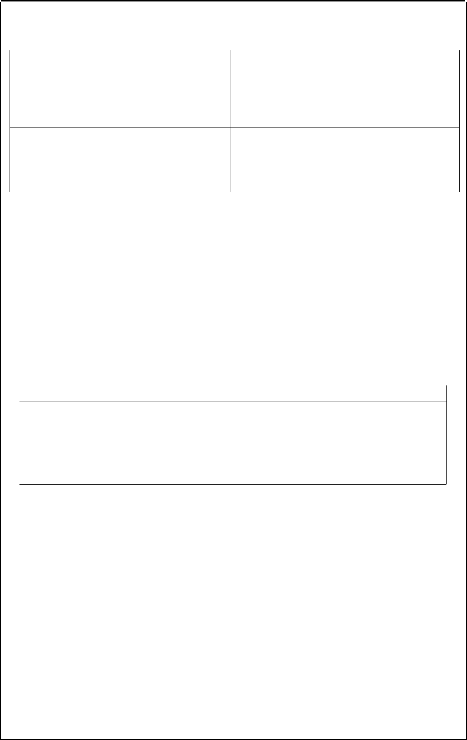

**22.教学方法的基本要求：**

**【这四个教学方法容易考简答题，剩下的一般会考到材料分析题，是历年考试的必考点，无论是选择题，辨析题；至少会考点其中一个考点，大家重点把握一下；背这个比教材上的容易，做真题的时候就能发现出题规律。13 个教学方法一定都记住！！】**

**1.讲授法基本要求：【背】** **2.谈话法/问答法基本要求：【背】**

①讲授内容要有科学性、系统性、思想性； ①要准备好问题和谈话计划；

②注意启发； ②提出的问题要明确。

③讲究语言艺术； ③要善于启发诱导；④组织学生听讲。注意与其他教学方法配合使用。 ④做好归纳、小结。

**3.讨论法基本要求：【复习完有时间再背这个】** **4.读书指导法基本要求：【复习完有时间再背这个】**

①讨论前做好充分准备。 ①提出明确的目的、要求和思考题。

②讨论中要对学生进行启发诱导。 ②教给学生读书的方法。

③讨论结束时要做好小结。 ③加强评价和辅导。④适当组织学生交流读书心得。

**第六节 教学模式**

**23.非指导性教学——“以学生为中心，让学生自发学习”：美国-罗斯杰** **【背·选】**

**第七节 教学组织形式**

**24.教学组织形式 【重点背②⑤常考选择题/②常考选择题和简答题。】**

①个别教学制 ②班级授课制 ③个别辅导与现场教学 ④复式教学 ⑤其他教学形式

**25.个别教学制：**古代中国、埃及、希腊； 优点：因材施教 **【了解】**

**26.班级授课制：**夸美纽斯《大教学论》提出班级授课制。 **【复习一下这个知识点，默背一下夸美纽斯的思想】**

**【1】**我国最早采用的班级授课制是：1862年清政府在北京设立的**京师同文馆** **【背·选】**

**【2】**主要特征：场所固定、学生固定、时间固定、内容固定、教师固定。

**【3】班级授课制的优缺点：** **【背·简答题/优点常考，缺点偶尔考。时间不充裕只背优点。】**

**优点**

①有利于提高教学效率，能经济有效地大面

积培养人才；②有利于发挥教师的主导作用；③有利于发挥班集体的作用；④有利于加速普及教育和发展教育事业；⑤有利于系统地传授各科知识。

**27.个别辅导与现场教学** **【了解】**

**28.复式教学：**把两个或两个年及以上的学生编在一个班级。 **【了解】**

**29.其他教学组织形式：**

【1】**分组教学**：按学生能力进行分组。（外部分组-编班，内部分组-编组。）**【了解】**【2】**设计教学法和道尔顿制** **【背·选择题】**

设计教学法（克伯屈）：自己决定学习内容。 道尔顿制（柏克赫斯）：教师指定参考书目，学生自学。

【3】**文纳特卡制**：按单元进行学习，每个单元结束后进行诊断。**【了解】**

【4】**特朗普制**：又称“灵活的课程表” 特点：大班上课、小班研究、个别教学。**【背·选】**

**第九节 教学评价 【第八节一般不考，直接看第九节。】**

**30.教学评价** **【背·选择题/高频考点+必考一道选择题/记住名称没用，一定要理解例子了哟】**

诊断性评价：【例：某一学期开始之前了解学生已有的知识和能力进行摸底考试测试。】形成性评价：【例：课上口头提问了解学生的掌握情况。】

总结性评价：【例：也是终结性评价；一门课程或一个学期结束对学生进行期末考试。】

相对性评价：【例：依据学生个人成绩在该班学生成绩序列中所处的位置来判断成绩的好坏。】绝对性评价：【例：判断学生是否达到教学目标的要求；不评定学生之间的成绩差异好坏。】个体内差异评价：【例：个体过去与现在进行比较。】

-13-

**中学《教育知识与能力》重点笔记**



 **第四章 中学生学习心理**

**第一节 认知过程** **【第一节一般会考 2-3 道左右选择题，和 1 道简答题或者辨析题】**

**1.认知过程：【六个过程：感觉、知觉、注意、记忆、思维、想象】一、感觉**

**2.感觉的特性： 【必须理解·选择题】【①②③④⑤高频考点+记住名称没用+一定要理解例子】**

**①感觉适应——例：**比如从室外走进电影院，要适应漆黑。

**②感觉对比——例：**比如黑板用白色粉笔写；黑—白；红—绿。

**③感觉后效——例：**比如灯灭了你的眼睛里还会看到灯泡的形状。

**④感觉的相互补偿——例：**比如盲人的听觉和触觉比一般人敏感。

**⑤联觉——例：**红色—热情；粉色—温柔；小刀刮竹子感觉很冷；听音乐产生到相应的视觉形象。

**二、知觉**

**3.知觉效应：【理解·选择题】【记住名称没用一定要理解例子】**

①首因效应：例：人们交往时注重第一印象。

**②近因效应**：例：看到多年不见的好友，脑海里还是当年离别的场景。

③刻板效应：例：人们笼统认为北方人粗犷，南方人温婉。

**④晕轮效应**：例：情人眼里出西施，一好百好，只看到优点，缺点被掩盖住了。

**⑤投射效应**：例：以小人之心度君子之腹；或者天热你渴了你也认为别人渴了。

**4.知觉的特性： 【理解·选择题】【高频考点+一定要理解例子/记住名称没用】【19 上考简答题】**

①知觉的选择性——例：比如一幅画中的物体从背景中分离出来。

②知觉的整体性——例：比如把物体看成一个整体。

③知觉的理解性——例：比如一幅画成人和儿童看到的不同。

④知觉的恒常性——例：比如我们总觉得雷声大、火车鸣笛声大；呼吸声音小。

**三、注意**

**5.注意的分类。【背·选择题】**

①无意注意（不随意注意） ②有意注意（随意注意） ③有意后注意（随意后注意）

 **6.注意的品质：** **【理解·选择题】【高频考点+一定要理解例子/】【18 年下和 14 年上考过辨析题】【留心这个】**

|  |  |
| --- | --- |
| **①注意的范围** | 同一时间内能够清楚把握注意对象的数量，如“一目十行”。 |
|  |  |
|  | 指注意集中在某一对象上持续的时间。 |
| **②注意的稳定性** | **注意的起伏**：短时间内注意周期性的跳跃现象。（跟人的生理相关） |
|  | **注意的分散**：分心。注意离开了当前应当完成的任务而被无关事物吸引。（消极的） |
|  |  |
| **③注意的转移** | 根据活动任务安排，主动将注意力从一项活动转向其他活动。（积极的转移） |
|  |  |
| **④注意的分配** | 同一时间内将注意指向不同的对象和活动。“一心多用”。 |
|  |  |

**【重点：1.注意的转移是从一个活动转移到另一个活动，注意的转移是一直好的、积极的技能。**

**2.注意的分散是不好的，消极的。 3. 注意转移不等于注意分散。【重点记忆】】**

**【**例：注意的范围：一目十行与一目一行的差异。】

【例：注意的分散：小明在上课被窗外的小鸟所吸引，不专心听讲。是被动无意识的行为。】

【例：注意的转移：也就是转移注意力，老师讲完秦朝之后，引出一个人物典故过渡到唐朝历史。**】**【例：注意的分配：一边听歌一边上网看新闻；同时从事几种活动。】

**四、记忆**

**7.记忆的分类：**①瞬时记忆(又称感觉记忆) ②短时记忆(又称工作记忆) ③长时记忆(又称永久性记忆）

**8.记忆的特点：【理解·选择题/高频考点+偶尔考简答题/辨析题】**

|  |  |  |  |  |  |  |  |  |  |  |
| --- | --- | --- | --- | --- | --- | --- | --- | --- | --- | --- |
| **瞬时记忆的特点**： | ①时间极短。一般是 **0.2-1** 秒。不会超过 **4-5** 秒。②容量为 **9-20** **个比特**。 | | | | | | | | | |
|  |  |  |  |  |  |  |  |  |  |  |
|  | ③记忆形象鲜明。④信息原始，记忆痕迹容易衰退。**【经过注意才能进入短时记忆】** | | | | | | | | | |
|  |  | | | | | | | | | |
|  | 短时记忆是从信息从感觉记忆到长时记忆之间的一个过渡阶段。 | | | | | | | | | |
| **短时记忆的特点：** | ①时间较短；一般是 **30** **秒**左右,不会超过 **1** **分钟**。**【经过复述才能进入长时记忆】** | | | | | | | | | |
|  |  |  | |  | |  | |  | | |
| **【背·简/17 年上下都考】** | ②容量有限，一般为 | | **7±2** | **个组块**。**【短时记忆信息储存的有效方法：复述】** | | | | | | |
|  |  | | | | | | | | | |
| **长时记忆的特点：** | ①容量无限；②保存时间长久。 | | | | | | | | | |
|  |  | | | |  |  |  |  |  |  |
|  | -14- | | | |  |  |  |  |  |  |

**中学《教育知识与能力》重点笔记**



 **9.记忆的过程：**识记→保持与遗忘→回忆或再认 **【背】**

**①识记（开端）** 学生的学习活动主要依靠有意识记。

|  |  |  |  |  |  |  |
| --- | --- | --- | --- | --- | --- | --- |
|  | **遗忘的规律：**艾宾浩斯遗忘曲线反应的遗忘的进程是——**先快后慢**的。**【背·选】** | | | | |  |
|  |  |  |  |  |  |  |
|  | **遗忘的原因理论学说：**消退说、干扰说、压抑说、提取失败说 **【背·选】** | | | | |  |
|  |  |  | |  | |  |
|  | **【一般考选择题；记住名称没用，下面这四个都要理解了；重点理解干扰说里面的两个小考点。】** | | | | |  |
| **②保持与遗忘** | **消退说：**遗忘是记忆痕迹得不到强化而逐渐衰退，以致最后消退。 | | | |  |  |
|  |  |  |  |  |  |
|  | **干扰说：①前摄抑制：**先学的材料对后学的材料造成影响干扰作用。 | | | | **【背·选】** |  |
|  | **②倒摄抑制：**后学习的材料对先学的材料造成影响干扰作用。 **【背·选】** | | | | |  |
|  | **压抑说：**遗忘由于情绪的压抑作用引起的。 | | | |  |  |
|  | **提取失败说：**一时间难以想起或提取出要求的信息，答题的时候没想起走出考场想起了**。** | | | | |  |
|  |  | | | | |  |
| **③回忆或再认** | **回忆——**对不在眼前过去所经历过的事物，在脑中重新呈现出来的过程。 | | | | |  |
| **【背·选】【高频】** | **再认——**对过去所经历过的事物，当再度出现在眼前时能识别出是以前经历过的。 | | | | |  |

**10.影响遗忘进程的因素： 【背·简答题】【2015 上考简答题】【高频】**

①学习材料的性质 ②记忆任务的长久性和重要性

③识记方法 ④识记材料的数量和学习程度

⑤时间因素 ⑥识记者的态度 ⑦识记材料的系列位置。

**11.如何合理组织复习（防止遗忘的方法）：【背·简答题/18 下简答题/19 年下半年考材料题】**

①及时复习，经常复习 ②分散复习与集中复习相结合

③合理分配复习时间 ④反复阅读与试图回忆相结合⑤运用多种感官参与复习 ⑥掌握复习的量，坚持适度超额。⑦复习方法要多样化

**12.中学生记忆发展的特点。** **【背·简答题】**

①记忆的容量日益增大，短时记忆广度接近成人。

②直观形象的材料记忆要优于抽象材料，对图像记忆要优于词语。

③抽象记忆的发展速度较快，逐渐占据主导地位。

④随着年龄的增长，理解记忆逐渐成为主要的记忆手段。

⑤中学生能主动选择记忆方法，有意记忆逐渐占主导地位。

**五、思维**

**13.思维的特征：** **【背·选择题/高频】**

①直观动作思维——【例：儿童边数手指边算数，动作中断，思维中断。】

②具体形象思维——【例：3+4=7 进行具体形象思考是三个苹果加四个苹果等于七个苹果。】

③抽象逻辑思维——【例：公式、定律、法则（a²+b²=c²）等等】

④聚合思维——多种信息集中起来得出一个正确的最好的答案。 多 → 一 【多解一好】

**⑤发散思维**——同一个目标出发，各种不同的途径寻求各种答案。一→多 【一题多解】

⑥再造性思维——又称常规性思维。【例：学会音标读单词，学会加减乘除做算术题】

⑦变通性思维——不钻牛角尖，随机应变。

⑧独创性思维——想出不同于常人的奇特思维，独具慧心。

**六、想象**

**14.想象的分类： 【背·选择题/高频】**

再造想象——【例：“疑似银河落九千”脑海中呈现出诗句所描绘的相关形象】创造想象——【例：创造出新的形象；海报设计、衣服款式设计等】

**15.培养学生想象力的方法。【背·简答题】【引观察、勤思考、学知识、练想象、爱幻想】**

①引导学生学会观察，丰富学生的表象储备。

②引导学生积极思考，有利于打开想象力的大门。

③引导学生努力学习科学文化知识，扩大学生的知识经验以发展学生的空间想象能力。

④结合学科教学，有目的地训练学生的想象力。

⑤引导学生进行积极的幻想。

-15-

**中学《教育知识与能力》重点笔记**



**16.问题解决 【背·选择题/辨析题/简答题】【问题解决的影响因素里面②③常考选择题】 【2015 上材料分析题】**

|  |  |  |
| --- | --- | --- |
| **问题解决的过程** | 发现问题（首要环节）→理解问题→提出假设（关键阶段）→检验假设 |  |
|  |  |  |
| **问题解决的策略** | **算法式：**把解决问题的方法一一列举出来尝试，选择一种最有效的方法。 |  |
| **启发法：**（手段—目的分析、爬山法、逆向搜索法） |  |
|  |  |
|  |  |  |
|  | **①迁移：**已有知识经验对解决问题的影响。 |  |
|  | **②思维定势：**原有效的方法解决新问题的心理倾向，用原有的方法解决问题。 |  |
| **问题解决的影响因素** | **③功能固着：**只看到事物的通常功能，对事物的功能或用途的固定看法。 |  |
| **【背·选/简/辨/材+高频】** | **④原型启发：**用其他事物获得信息。 |  |
|  | **⑤动机强度：动机强度与解决问题的效率之间的关系是倒 U 型曲线关系。** |  |
|  |  |  |

【例：**心理定势**：一个桌子四个角锯掉一个还剩几个，一般会想到还剩三个，再仔细思考其是五个。】

【例：**功能固着**：一般想到纽扣可以定在衣服上来扣衣服，其实还可以做装饰品。】

**17.下面三个常考简答题，不是高频考点，历年没怎么考过，时间充裕的话背过。【背·简答题】**

|  |  |  |
| --- | --- | --- |
| **注意规律在教学中的运用：【15 下】** | **记忆规律在教学中的运用：** | **提高问题解决能力的教学：** |
|  |  |  |
| ①充分利用无意注意的规律组织教 | ①明确记忆目的，增强学习的主 | ①学生知识储备的数量与质 |
| 学。 | 动性。 | 量。 |
| ②充分利用有意注意的规律组织教 | ②理解学习材料的意义。 | ②教授与训练解决问题的方 |
| 学，提高学习的联觉性。 | ③对材料进行精细加工，促进对 | 法与策略。 |
| ③善于运用两种注意相互转换的规 | 知识的理解。 | ③提供多种练习的机会。 |
| 律组织教学，引导学生交替使用。 | ④运用组块化学习策略，合理组 | ④培养思考问题的习惯。 |
| ④根据注意的特点和规律，培养学 | 织学习材料。 | **【口诀：思恋良方】** |
| 生的注意。 | ⑤运用多重信息编码方式。 |  |
|  |  |  |

**第二节 学习与学习理论**

**18.学习的实质（含义）：【背·辨析题/2016.2014 都考过/不排除 2021上半年会考/看一下 16.14 年真题答案背下】**

学习是个体在特定情境下由于练习和反复经验而产生的行为或行为潜能的相对持久的变化。（学习不一定是引起行为的变化，行为的变化也不一定是由学习引发的。）

**19.学习的分类：**

**【1】加涅的学习分类：【背·简答题】【18 年上考过】**

①言语信息的学习 ②智慧技能的学习 ③认知策略的学习 ④运动技能的学习 ⑤态度的学习

**【2】奥苏贝尔的学习分类：【背·选/辨】【17 上半年辨析题】【看一下真题答案】**

**①接受学习和发现学习** **②机械学习和有意义学习**

接受学习和发现学习既可以是有意义的，也可以是机械的。

【注意：接受学习不等于机械学习，发现学习不等于有意义学习。】

**20.影响学习的因素：【背·辨析题】 【16 年上/16 下都考过】**

**①智力因素：**智力是影响学习的重要因素，智力与学生的学业成绩存在中等程度的相关，一般来说在大体相同的条件下，智力水平高的学生学习成绩也较好，但研究也显示，智力对学业成就并不具有决定作用。

**②非智力因素：**焦虑程度影响学习动机和学业成绩，中等程度的焦虑对学习是有益的，焦虑程度过低或过高都会对学习产生不良的影响。焦虑程度过高则会导致学生神经过度紧张、生理成长紊乱、失眠等等。

**例：辨析题：智力水平越高，学习成绩越好。【16 年上半年】**

答：辨析题三步走解答套路。【判断正误——举出论据并解释——抄写题干】

（1）这种说法是错误的。

（2）智力是影响学习的重要因素，许多研究表明，智力与学生的学业成绩存在中等程度的相关，一般来说在大体相同的条件下，智力水平高的学生学习成绩也较好，但研究也显示，智力对学业成就并不具有决定作用。另外，学生学习的影响因素除了智力因素之外，还包括非智力因素、环境因素、教师的指导等等。

（3）因此，并不是智力水平越高，学习成绩越好。

-16-

**中学《教育知识与能力》重点笔记**



**21.四大学习理论的分类：【四大学习理论】【重点*表格很重要】**

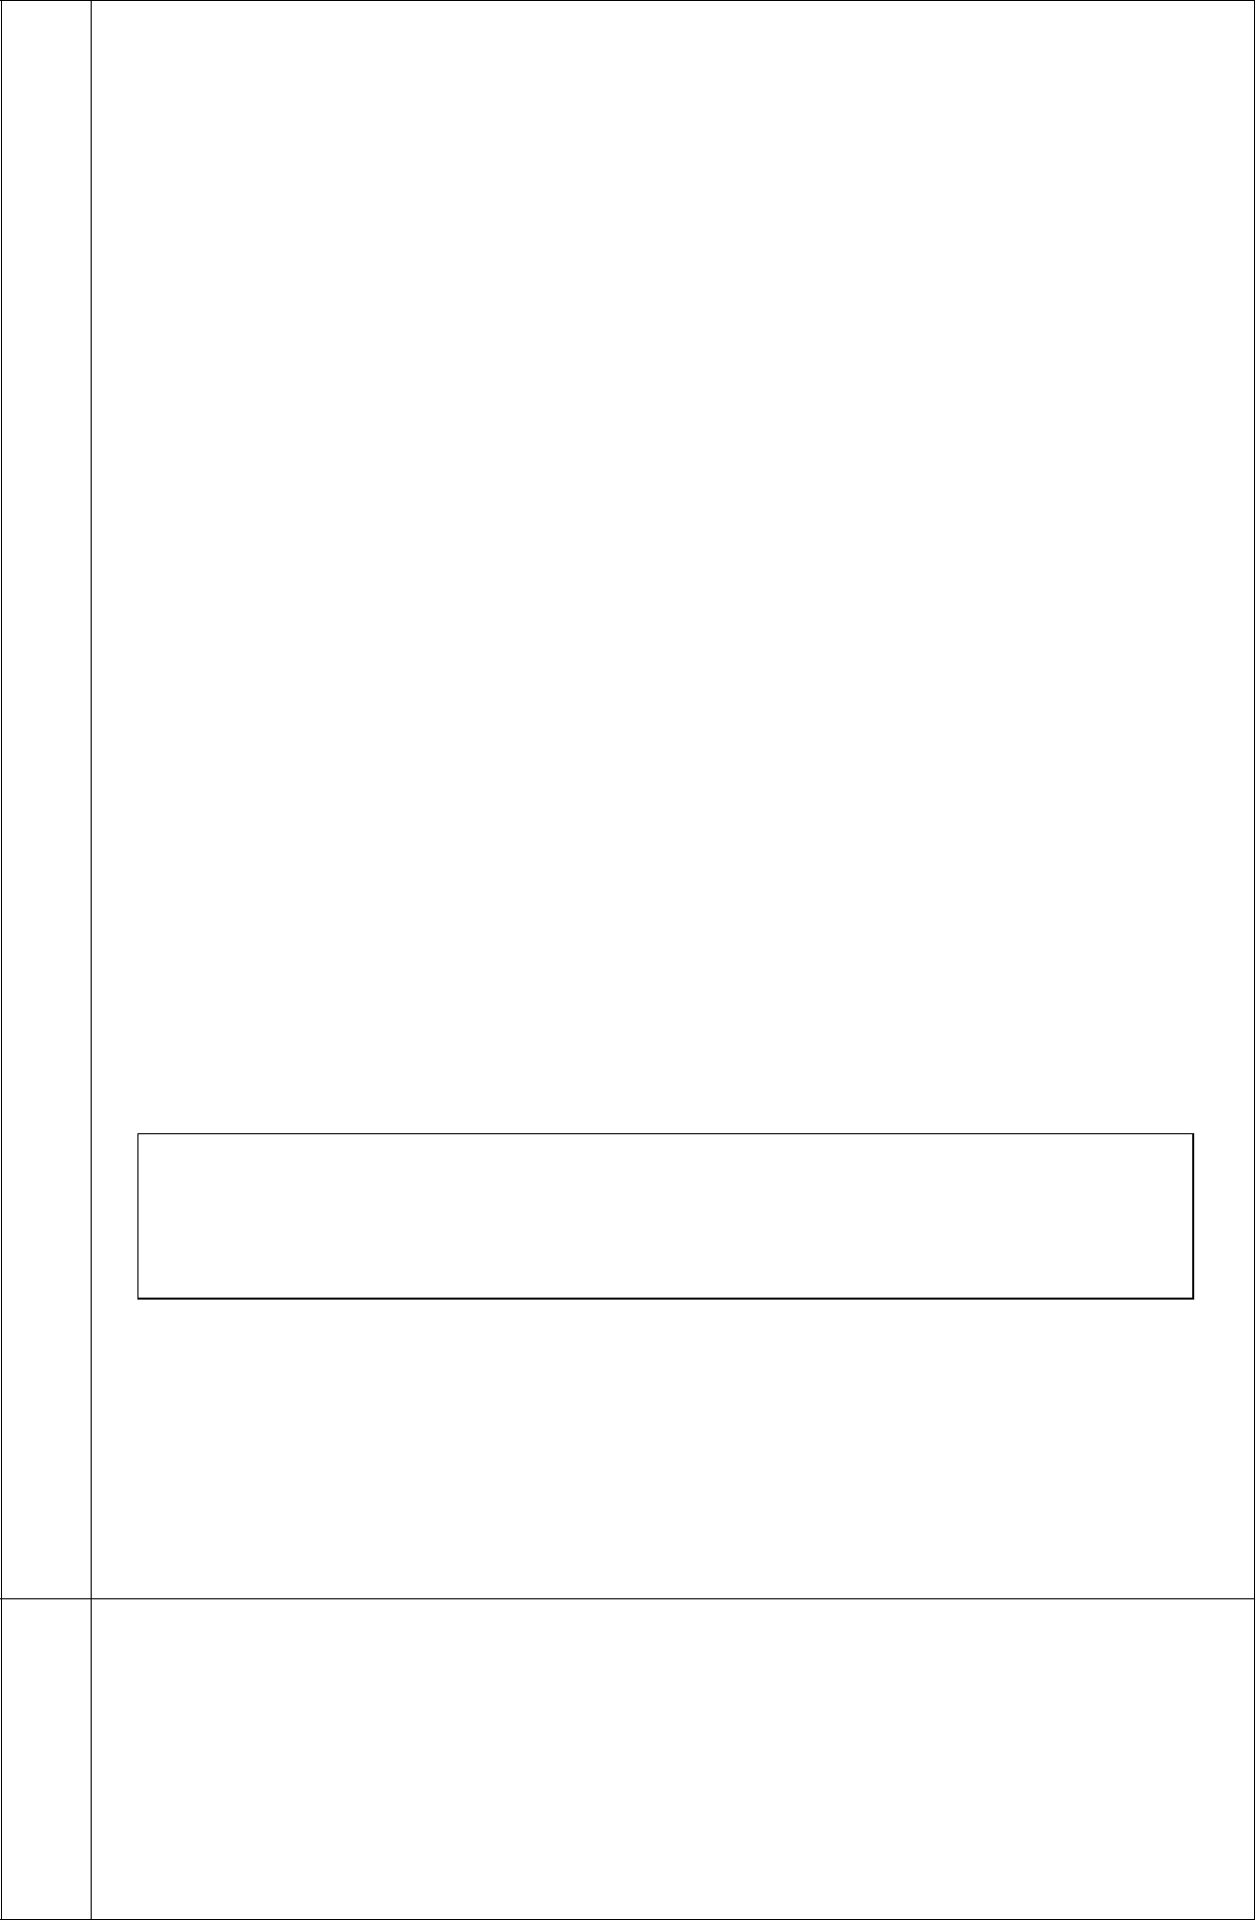

**1.桑代克——尝试错误说【试误说】（实验：猫） 【背·选择题】**

**学习定律：**准备律、练习律、效果律。**效果律**是最重要的学习定律。

**2.巴普洛夫——经典性条件反射说（实验：狗） 【背·选择题】**

**①刺激泛化：**【例：曾经被一条大狗咬过，看见非常小的狗也会产生恐惧。】

**②刺激分化：**【例：勇敢和鲁莽；谦让和退缩；行为关系是不一样的。】

**【上面这两个爱考选择题，偶尔出辨析题；时间充裕的话，背过之前考的真题答案。】**

**3.斯金纳——操作性条件作用理论（实验：小白鼠） 【背·选/简】【高频考点】【必背】**

**①正强化**：积极强化，通过想要的愉快刺激来增强行为反应的频率。**【选择题/一定要理解】**

【例：为激励小明提高成绩，提出期末考试如果考进全班前十名，就给他买他一直想要的手机。】

**②负强化**：通过厌恶刺激的排除来增加良好行为反映在将来发生的概率。**【选择题/一定要理解】**

**行**

**为** 【例：为激励小明提高成绩，提出期末考试如果考进全班前十名，就免去每周末洗碗的任务。】

**主** **③惩罚：**通过厌恶刺激的呈现来降低不良行为反应在将来发生的概率。**【选择题/一定要理解】**

义 【例：为激励小明提高成绩，提出期末考试如果没考进全班前十名，寒假就没有压岁钱。】

**学**

**习 ④消退：【选择题/高频+一定要理解】**

理 【例：小明总在课上对老师扮鬼脸，老师不予理睬，于是他扮鬼脸的行为减少，体现了消退原理。】

**论**

**【上面这四个是高频考点，下面表格背过，选择题必考一道；辨析题不确定；一定要把这个背过。】**

|  |  |  |  |  |  |  |  |  |
| --- | --- | --- | --- | --- | --- | --- | --- | --- |
|  |  | **正强化** | 给予一个愉快刺激 | 增加行为发生的频率 | | 考试取得第一名会获得喜欢的玩具 |  |  |
|  |  |  |  |  | |  |  |  |
|  |  | **负强化** | 撤销一个厌恶刺激 | 增加行为发生的频率 | | 考试取得第一名不用做家务 |  |  |
|  |  |  |  |  | |  |  |  |
|  |  | **正惩罚** | 呈现一个厌恶刺激 | 降低行为发生的频率 | | 体罚、谴责等 |  |  |
|  |  |  |  |  | |  |  |  |
|  |  | **负惩罚** | 撤销一个满意刺激 | 降低行为发生的频率 | | 不写完作业不能出去玩 |  |  |
|  |  |  |  |  | |  |  |  |
|  |  | **消退** | 无任何强化物 | 降低行为发生的频率 | | 不予理睬任何行为 |  |  |
|  |  |  |  |  |  |  |  |  |
|  | **4.班杜拉——观察学习理论（实验：玩具）** | | | | **【理解-替代性强化考选择题】** | | |  |
|  |  | 替代性强化：学习者通过观察他人行为所带来的奖励性后果而受到强化。 | | | | | |  |
|  |  | **【例：**你看到小明努力学习受到老师赞扬，你也开始加倍努力学习。】 | | | | | |  |
|  |  | | | |  | | |  |
|  | **1.苛勒——完形-顿悟学习理论（黑猩猩）** | | | | **【理解·名称以及人物记住】** | | |  |
| **认** |  | ①学习是通过顿悟实现的 ②学习的实质是在主体内部构造完形 | | | | | |  |
| **2.布鲁纳——认知-发现学习理论：**强调发现学习(发现学习的创始人）**【理解·名称以及人物记住】** | | | | | | |  |
| **知** |  |
| **主** | **3.奥苏伯尔——有意义接受学习理论** | | | | **【理解·名称以及人物记住】** | | |  |
| **义** |  |
|  |  |  |  |  |  |  |  |
| **学** |  | **简述奥苏伯尔有意义学习的实质及条件。【背·简答题】** | | | | | |  |
| **习** |  | **有意义学习的实质：**新知识与原有认知结构中的适当概念建立起非人为的、实质性联系。 | | | | | |  |
| **理** |  |  |
|  | **有意义学习的条件：**①学习材料的逻辑意义。 ②有意义学习的心向。 | | | | | |  |
| **论** |  |  |
|  |  |  | ③学习者认知结构中必须具有适当的知识，以便与新知识进行联系。 | | | | |  |
|  | **4.加涅——信息加工学习理论** | | |  | **【理解·名称以及人物记住】** | | |  |
|  |  | | | | | | |  |
| **人** | **马斯洛、罗杰斯——人本主义学习理论（被称为心理学的“第三势力”）** | | | | | | |  |
|  |  |  |  |  |  |  |  |

**本** 1.有意义的自由学习观 **【了解】**

**主**

**义** 2.学生中心的教学观：主张废除教师角色，代之以学习的促进者。**【了解】**

**学3.增强师生沟通的心理学原则：【背·简答题】**

**习**

①真实或真诚。 ②尊重、关注和接纳。**理**

**论** ③同理心:站在对方的角度理解对方；了解导致这种情景的因素。

**建构主义心理学被视为“教育心理学的一场革命”； 创始人：皮亚杰**

**建** **建构主义学习观强调：【背·简答题】**

**构**

**主** ①学习的主动建构性；②社会互动性；③学习的情境性。

**义建构主义学习理论对教育实践的启示：【理解·简答题】【17年下考过】学**

**习** ①知识观：对知识的理解只能由每个学生基于自己的经验背景而构建起来。

**理** 知识并不是绝对的真理，知识并不能精确的概括世界的法则。

**论** ②学习观：学习具有主动建构性、社会互动性、学习的情境性。

③学生观：学生不是空着脑袋走进教室的，学生经验世界的丰富性和差异性。

-17-

**中学《教育知识与能力》重点笔记**



**第三节 学习动机**

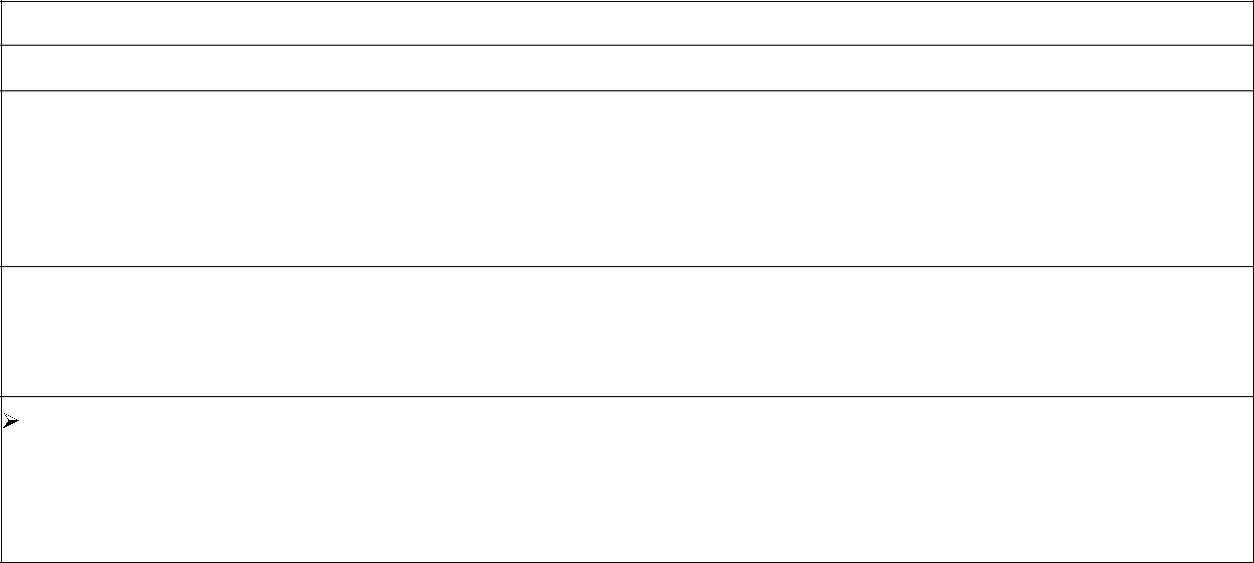

**22.学习动机（包含两个基本成分）：学习需要和学习期待【理解·选择题】**

**23.学习动机的功能：激发功能、指向功能、维持功能、调节功能【背·简/18 上考过】**

**24.学习动机与学习效率的关系： 【背·选择题/辨析题/简答题】【高频】【15 上】**

①在学习较复杂的问题时，中等偏低的动机强度最有利于问题的解决；

②在学习中等强度的问题时，耶克斯—多德森定律表明动机强度与学习效率的关系是**倒** **U** **型曲线**关系；

③在学习任务比较简单时，动机强度与学习效率的关系是线性的关系，动机强度越高，学习效率越佳.

**25.学习动机的分类：【理解这两个就行·选择题】【高频】**

**①远景性动机——**动机行为与长远目标相联系 **②近景性动机——**动机行为与近期目标相联系【例：小明为下个月出国考试而刻苦学习英语，学习动机是：外在近景性动机】

**26.奥苏伯尔学习动机分类：【背·选择题】【高频+高频+高频】【奥苏伯尔有好几个理论别记混了前面出现了两个】**

**①认知内驱力——**【例：因为好奇产生的学习动机】

**②自我提高内驱力——**【例：想要赢得地位与自尊心产生的学习动机】

**③附属内驱力——**【例：想要得到别人的赞许和认可产生的学习动机】

**27.学习动机的理论：【六大学习动机理论】【必背·选择题+简答题】【一般抽 6 个其中一个理论的内容考】**

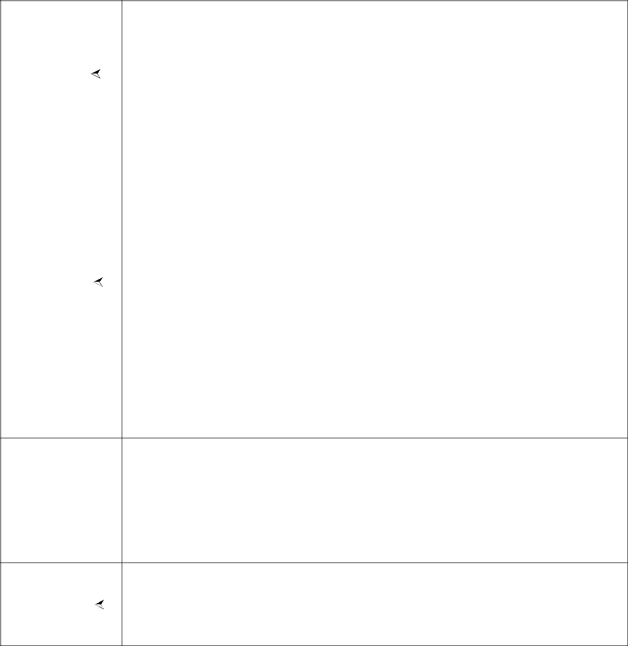

|  |  |  |  |  |  |  |  |  |  |  |  |  |  |
| --- | --- | --- | --- | --- | --- | --- | --- | --- | --- | --- | --- | --- | --- |
| **行为主义强化理论** | **代表人物：巴普洛夫、斯金纳、桑代克等【理解例题·选择题】** | | | | | | | |  |  |  |  |  |
| 【例：在学习上采用奖励奖品、惩罚制度，通过外在诱因促进学习动机。】 | | | | | | | | | | | |  |
|  |  |
|  |  | |  | | |  |  |  |  |  |  |  |  |
|  | **代表人物：马斯洛** | | **【理解·选择题】** | | |  |  |  |  |  |  |  |  |
| **需要层次理论** | **七个层次：**高层次：①自我实现的需要、②审美的需要、③认识和理解的需要 | | | | | | | | | | | |  |
|  |  | 低层次：④尊重的需要、⑤归属与爱的需要、⑥安全需要、⑦生理的需要 | | | | | | | | | | |  |
|  |  | | | | | | | | | |  |  |  |
|  | 代表人物：阿特金森 **【理解·选择题/下面这两句话一般考选择题】** | | | | | | | | | |  |  |  |
| **成就动机理论** | **趋向成功的倾向：**倾向于选择 50%或者中等程度难度、具有一定挑战性的任务； | | | | | | | | | | | |  |
|  | **避免失败的倾向：**倾向于选择 100%、极易完成或非常极困难的任务。 | | | | | | | | | |  |  |  |
|  |  | |  | | | |  |  |  |  |  |  |  |
|  | 代表人物：韦纳 | | **【背·选择题/表格高频考点】** | | | |  |  |  |  |  |  |  |
|  |  |  |  |  |  |  |  |  |  |  |  |  |  |
|  |  |  |  |  | **成败归因维度** | |  |  |  |  |  |  |  |
|  |  |  |  |  |  |  |  |  |  |  | |  |  |
|  |  |  |  | 因素来源 | | 稳定性 |  |  | 可控制性 | | |  |  |
|  |  |  |  |  |  |  |  |  |  |  |  |  |  |
|  |  |  |  | 内部 | 外部 | 稳定 | 不稳定 |  | 可控 |  | 不可控 |  |  |
|  |  |  |  |  |  |  |  |  |  |  |  |  |  |
|  |  | 能力 |  | √ |  | √ |  |  |  |  | √ |  |  |
| **成败归因理论** |  | **努力程度 【高频】** | | √ |  |  | √ |  | √ |  |  |  |  |
|  |  |  |  |  |  |  |  |  |  |  |  |  |  |
|  |  | 任务难度 |  |  | √ | √ |  |  |  |  | √ |  |  |
|  |  |  |  |  |  |  |  |  |  |  |  |  |  |
|  |  | 运气 |  |  | √ |  | √ |  |  |  | √ |  |  |
|  |  |  |  |  |  |  |  |  |  |  |  |  |  |
|  |  | 身心状况 |  | √ |  |  | √ |  |  |  | √ |  |  |
|  |  |  |  |  |  |  |  |  |  |  |  |  |  |
|  |  | 外界环境 |  |  | √ |  | √ |  |  |  | √ |  |  |
|  |  |  |  |  |  |  |  |  |  |  |  |  |  |

**【选择题一般考点；问努力程度的成败归因属于下列选项？正确选项：内部的、不稳定的、可控的】**

【**注意**：如果一个人总把失败归因于内部的、稳定的、不可控的因素（及能力低的学生），这样会形成一种：**习得性无助感】**

代表人物：班杜拉 **【下面定义理解】**

**自我效能感的定义：**自我效能感是指个体对自己能否成功从事某一行为的主观判断。

**自我效能感理论**  **自我效能感的功能：【背·简答题】【16 年下考过】**

**①**决定学生对学习活动的选择及对活动的坚持性；

**②**影响学生对待学习困难的态度；

**③**影响学习任务的完成； **④**影响学习时的情绪状态。

掌握目标—接近：【例：知识掌握知识，不在乎分数高低的一种学习动机】**【选择题】**

掌握目标—回避：【例：只要能考高分，不在乎知识掌握的一种学习动机】**【选择题】**

**成绩目标理论**

成绩目标—趋近：【例：要考班里最好的，要超越他人的一种学习动机】 **【选择题】**成绩目标—回避：【例：只要不是班里最差的就行，不能显示自己笨的一种学习动机】

-18-

**中学《教育知识与能力》重点笔记**

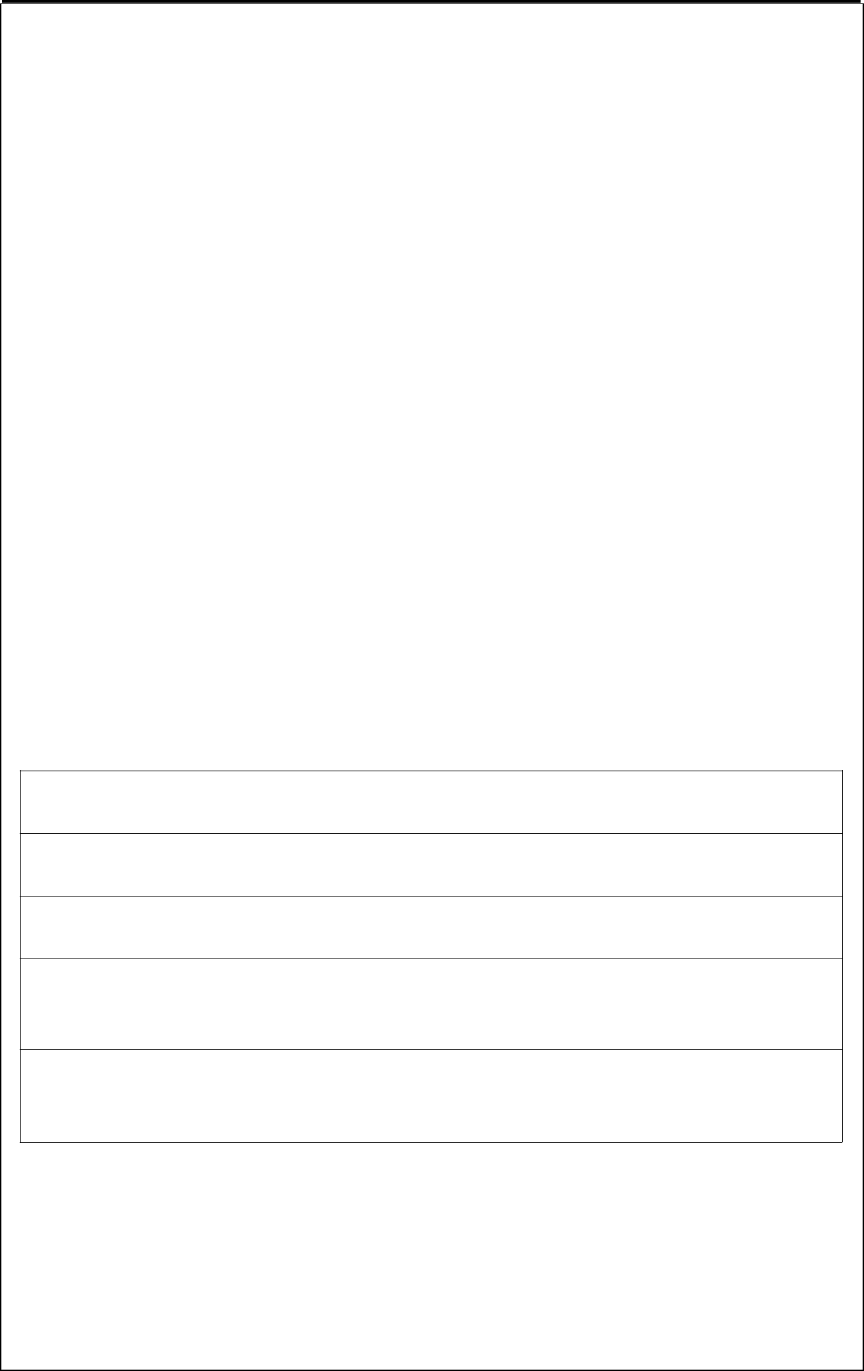

**28.学习动机的培养与激发：【背·简答题】【14 年和 12 年都考过，重点记忆一下。】**

**培养：**①了解和满足学生的需要，促进学习动机产生；（需要理论）

②对学生进行成就动机训练；（成就动机理论）

③帮助学生确立正确的自我概念，获得自我效能感；（自我效能感）

④矫正和引导学生的归因倾向。（成败归因理论）

**激发：**①创设问题情境，实施启发式教学； ②正确指导结果归因，促使学生继续努力；③根据作业难度，恰当控制动机水平； ④充分利用反馈信息，妥善进行奖惩。

**第四节 学习迁移**

**29.学习迁移的分类：【背·选择题】【高频考点①-⑨选择题/辨析题】**

**①正迁移**：一种学习对另一种学习产生积极的影响，即两种学习之间相互促进。【例:A→B起促进作用。】

**②负迁移：**一种学习对另一种学习产生消极的影响，即两种学习之间相互干扰。【例:A→B起阻碍作用。】

**③顺向迁移：**指先前学习对后继学习产生的影响。 【例：先→后】

**④逆向迁移：**指的是后来的学习对先前学习的影响。【例：后→先】

**⑤一般迁移：**也称普遍迁移；指学习的原理、方法、公式。【例:公式：a²+b²=c²、乘法口诀等等的运用。】

**⑥具体迁移：**也称特殊迁移；一般指学习的内容及原理直接迁移到另一种学习当中。

【例：“石”→“磊”；“口”→“品”；加减乘除都学完，再加减乘除的混合运算。】

**⑦水平迁移/横向迁移：**处在同一水平的迁移；【例:学完加.减.乘之后；再学习除法会促进运算的技能】

**⑧垂直迁移/纵向迁移：**自上而下或自下而上的学习迁移都属于垂直迁移。

【例：自上而下迁移： 角→锐角； 自下而上迁移：铅笔→文具】

**⑨同化性迁移：**【例：及一反三，闻一知十。】

**⑩顺应性迁移：**【例：原有经验应用于新情景当中，需要调整原有的经验。】**【了解】**

**⑪重组性迁移：**【例：将已掌握的字母进行重组，形成新单词。】 **【了解】**

**【这 11 个迁移一定要理解，选择题也是必考点，有点难理解；大家多看几遍；多做几套真题；基本上思路梳理清楚；就能选择出正确选项；做真题的时候一定要背几个例题；这样就容易加深记忆！！！】**

 **30.学习迁移的理论： 【五大学习迁移理论】** **【背·选择题/辨析题/名称以及人物背过】**

**①形式训练说—沃尔夫** （**是最早关于迁移的理论。**心理学基础：官能心理学）

形式训练说：迁移是无条件，要经历一个形式训练过程才能产生，注重对于能力的训练。**【了解】**

**②共同要素说—桑代克 【对比上面①】**

共同要素说：迁移是具体的，有条件的，学习情境和迁移情境有共同成分，才能发生迁移。**【了解】**

**③概括化理论(经验类化说)—(**贾德：**水下击靶实验)【17 下半年材料分析题】**

概括化理论：只要对原有经验进行概括就可以完成学习的迁移。

**④关系转换理论——苛勒（实验：小鸡啄米实验）**

关系转换理论：习得经验能否迁移取决于对情境中各种关系的理解和顿悟。

迁移产生的两个条件：①两种学习之间存在一定的关系；②学习者对这一关系的理解和顿悟。

**⑤认知结构迁移理论—奥苏伯尔、布鲁纳**

**奥苏伯尔**：一切有意义的学习必然包括迁移。 **布鲁纳**：学习是类别及其编码系统的形成。

**观点**：一切有意义的学习都是在原有认知结构基础上产生的。**【理解】**

**【这五个迁移理论的名称以及代表人物要记住；时间充裕的话理解一下里面说讲的内容；以防万一考到！！！】**

小鸡啄米实验证明：**【了解一下实验：】**

苛勒小鸡啄米实验内容是：让小鸡在深、浅不同的两种灰色的纸下面寻找食物。通过条件反射学习，小鸡学会了只有从深灰色纸下才能获得食物奖赏。然后，变换实验情境，保留原来的深灰色纸，用黑色纸取代浅灰色纸。实验表明：小鸡对新刺激(黑色纸)的反应为 70%，对原来的阳性刺激(深灰色纸)的反应是 30%；而幼儿在做同样的实验时始终对黑色纸的刺激作出反应。“小鸡啄米实验”证明了关系转换的学习迁移理论。（苛勒是德国著名的心理学家，格式塔心理学的创始人之一。

-19-

**中学《教育知识与能力》重点笔记**

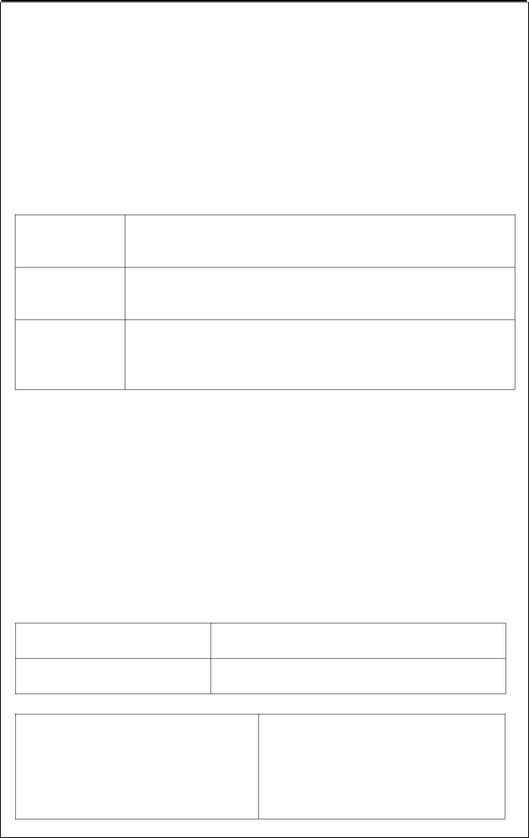

**31.影响迁移的因素：**

①相似性（学习材料的相似性、学习目标与学习过程的相似性、学习情境的相似性）；

②原有认知结构（学习者原有的知识背景，这是产生迁移的基本条件）；

③学习的心向和定势（定势的影响可以是消极的，也可以是积极的）。

**32.促进迁移的教学措施。** **【内测教程】**

①精选教材；②合理编排教学内容；③合理安排教学程序；④教授学习策略，提高迁移意识性。

**第五节 学习策略**

 **33.学习策略的分类：【三大学习策略】 【背·选/简答】**

**①认知策略**：加工信息的一些方法和技术；即信息加工策略。

**②元认知策略**：学生对自己学习过程中有效的监控和控制的策略。

**③资源管理策略**：帮助学生有效的利用和管理环境和资源，提高学习效率的策略。

**①复述策略**→抄写、画线、整体识记和分段记忆。

**认知策略包括** **②精细加工策略**→编口诀、位置记忆法、关键词、谐音联想、视觉联想。

**③组织策略**→归类、列图表、提纲、结构图、总结。 **【这三个考选择题】【高频】**

**①计划策略**→设置学习目标、浏览阅读材料、产生待回答问题。

**元认知策略包括** **②监控策略**→对注意加以跟踪、监视自己的速度和时间。

**【19 下半年已考】** **③调节策略**→根据监控结果，如果发现问题，则采取相应补救措施。

**①时间管理策略**→安排学习时间、统筹安排时间、高效灵活利用时间。

**资源管理策略包括** **②环境管理策略**→自然条件和设计的条件空间布置。

**③努力管理策略**→维持意志努力。

**④资源利用策略**→参考资料、工具书学习工具和人力资源的利用。

**【考点：选择题：①某学生采用划线的方法属于什么学习策略②采用列图表属于认知策略中的哪个学习策略】【如果考简答题：简述学习策略的类型。把含义和表格每个策略包括也要写上；所有这个都背过哦】**

**第六节 知识的学习与技能的形成**

**34.知识学习的分类：【和陈述性记忆和程序性记忆大致相同】**

**①陈述性知识也叫描述性知识：**“是什么、为什么、怎么样”的知识；事实、定义、规则和原理等的描述。

**②程序性知识也叫操作性知识：**“做什么、怎么做”的知识。

**35.知识学习的分类：** **【一定理解·选择题/高频】**

**①上位学习：**【例：先学习“猫狗猪”，再学习“哺乳动物”——例：先学铅笔再学习文具】

**②下位学习：**【例：先学习“哺乳动物”，再学习“猫狗猪”——例：先学文具再学习铅笔】

 **36.变式——**【例如在讲“果实”概念的时候，不要只挑选可食用的果实；例：苹果、梨 、桃子等等；还要讲到不可食用的果实；例：棉花籽、橡树籽等等】 **【一定理解·选择题/高频】**

**37.技能的种类：** **【背·选择题】【高频】**

**①操作技能（动作技能、运动技能）**

**②心智技能（智力技能、认知技能）**

例：吹拉弹唱类、球类运动等。

阶段：定向→模仿→整合→熟练。

例：阅读、写作、运算、解题技能等。

阶段：原型定向→原型操作→原型内化。

**38.技能的种类及培养要求：【背·简答题】【根据时间决定这个背不背，操作技能 2016 年上考过简答题】**

|  |  |
| --- | --- |
| **操作技能（又叫动作技能、运动技能）** | **心智技能（又叫智力技能、认知技能）** |
|  |  |
| **培养基本要求：** | **培养基本要求：** |

1.准确的示范与讲解； 1.激发学习的主动性与积极性；

2.必要而适当的练习； 2.注意原型的独立性、完备性与概括性；

3.充分而有效地反馈； 3.根据培养的阶段特征，正确使用言语；

4.建立稳定清晰的动觉； 4.注意学生的个体差异；

【**高原现象**：在学习期间成绩或效率停滞不前，甚至倒退，暂时的停滞期。】

-20-

**中学《教育知识与能力》重点笔记**

**重点笔记**

**第五章 中学生发展心理**

|  |  |
| --- | --- |
| **第一节 中学生身心发展特征概述** | 加油，已经学完一半啦！ |

**1.中学生心理发展的基本特征**：**【背·简】**

①不平衡性；（多样化的发展模式）②连续性与阶段性；（某些年龄阶段出现新的心理特征）

③差异性。（发展水平各不相同） ④定向性与顺序性；（方向性和先后顺序性）

**2.中学生心理发展特点：【背·选/简答题】**

①过渡性：【例：青少年幼稚期过渡到成熟期。】

②闭锁性：【例：对同龄人暴露自己真正的思想，与父母从不交心。】

③社会性：【例：开始观察社会风气、法律道德、人际关系等等社会行为。】

④动荡性：【例：容易走向极端，好动好胜；容易偏激、容易摇摆；思维不定。】

⑤独立性：【例：中学生希望把他们当作成人看待，具备一定的独立性。】

|  |  |  |  |  |
| --- | --- | --- | --- | --- |
| **3.中学生性情感的发展变化**：**【背·简】** | | |  |  |
| ①疏远异性阶段（不愿意接受异性） | | | ②接近异性阶段（朦胧的、向往的特点） | |
| ③异性眷恋阶段（相互爱慕，进入恋爱阶段） | | | ④择偶尝试阶段（专一化，萌发爱情） | |
| **4.中学生性心理特点以及正确交往指导：【2018 年下考过材料分析题】【了解一下】** | | | | |
|  |  |  | |  |
|  | **中学生性心理的特点：（性意识和性情感）** | **对中学生正确处理异性交往的指导：** | |  |
|  | ①渴望了解性知识； |  | ①加强教育，理解性生理和性心理的变化。 |  |
|  | ②对异性充满好奇和爱慕； |  | ②更新理念，认识异性交往的意义。 |  |
|  | ③在异性面前容易紧张和兴奋； |  | ③指导行为，让学生能够正确的处理性冲动恰 |  |
|  | ④性冲动和性欲望的出现。 |  | 当地与异性交往。 |  |
|  |  |  |  |  |
|  |  |  |  |  |

**第二节 中学生的认知发展**

**5.皮亚杰认知发展理论：**儿童的行为是主体对客体主动适应，适应是儿童心理发展真正原因，主体与

环境的平衡是适应的实质。**【下面重点** **16** **下年和** **18** **年下都考过皮亚杰的认知发展阶段】**

|  |  |  |  |  |
| --- | --- | --- | --- | --- |
| **感知运动阶段** | 0-2 岁 | 感觉与动作的分化；后期“客体永久性”。 |  |  |
|  |  |  | |  |
| **前运算阶段** | 2-7 岁 | ①万物有灵论；②“一切以自我为中心”；③思维具有不可逆性。 | |  |
|  | ④儿童尚未获得物体守恒的概念。⑤做出判断只能用一个标准或维度。 | |  |
|  |  |  |
|  |  |  | |  |
| **具体运算阶段** | 7-11 岁 | ①儿童已获得物体守恒概念呢，获得了长度、体积、重量和面积的守恒概念。 | |  |
| ②不能进行抽象思维。③思维具有可逆性。 | **【小学生处于这个阶段】** |  |
|  |  |  |
|  |  |  |  |  |
|  |  | ①已经认识命题间的关系； |  |  |
| **形式运算阶段** | 11-16 岁 | ②已经可以进行假设-演绎推理； |  |  |
| ③已经具有抽象逻辑思维，已逃脱具象思维的束缚，可通过假设推理 | |  |
|  |  |  |
|  |  | 来解决问题。 | **【中学生处于这个阶段】** |  |
|  |  |  |  |  |

**6.维果斯基的心理发展观与教育：**

**1.心理发展观含义及表现：【背·选/简答题】【2016 上半年】**

**含义：**心理发展是个体的心理自出生到成年，在环境与教育的影响下,在低级心理机能基础上，

逐渐向高级机能转化的过程。

**表现：**①随意机能的不断发展。 ②抽象—概括机能的提高。 ③心理活动的个性化。

④各种心理技能之间的关系不断变化、重组，形成间接的、以符号为中介的心理结构。

**2.教育和发展的关系——“最近发展区” 【背·选/辨析】**

**最近发展区：**含义：学生的实际发展水平与在成人的指导可能达到的水平之间的差距。

启示：教学应当走在发展的前面。

**7.初中二年级到高中二年级是中学生智力发展的关键期。【背·选择题/高频】**

**第三节 中学生的情绪情感和意志发展**

**8.情绪的种类：【背·选择题/高频】**

①心境：具有弥散性、长期性。 【例：小明拿到录取通知书已经十天了，仍然心情愉悦。】

②激情：爆发性、冲动性；短暂性。 【例：小明合唱比赛拿到第一名，欣喜若狂，手舞足蹈。】

③应激：出乎意料的紧张和危机情况的情绪状态【例：地震、火灾或遇到歹徒抢劫等等灾害。】

-21-

**中学《教育知识与能力》重点笔记**

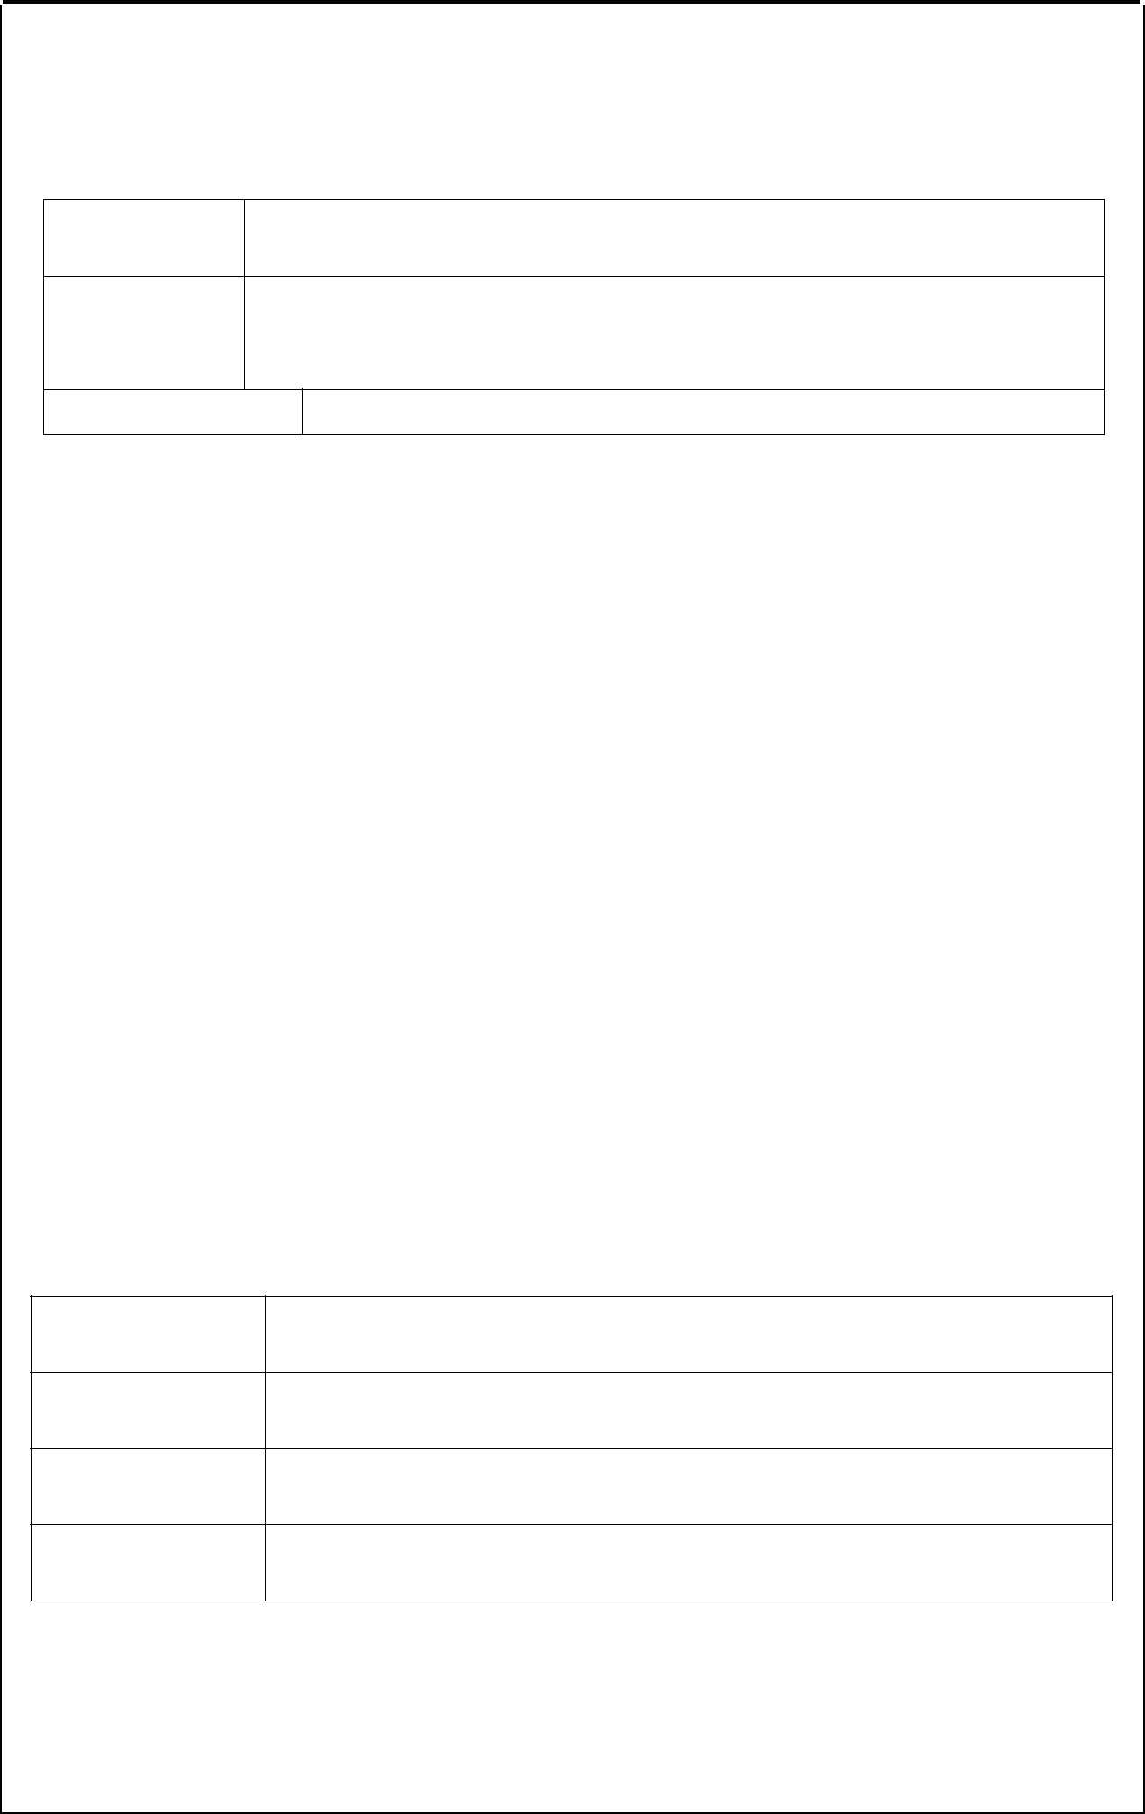

**9.情感的种类：【背·选择题/高频】**

①道德感：【例：用一定的道德标准评价自己或他人的思想行为。】

②理智感：【例：在解决了困扰很久的一道数学题之后出现喜悦感属于理智感。】

③美感： 【例：用一定的审美标准评价事物。】

**10.情绪理论：【理解】【有时间下面表格看完，没时间只看沙赫特】**

**詹姆士-兰格理论：【**情绪源于身体的反馈：刺激-生理反应-情绪】

**情绪的早期理论**

**坎农-巴德学说：**【情绪产生的中心在中枢神经系统：刺激-脑-情绪】

**阿诺德评定-兴奋说：**【大脑皮层的兴奋是情绪行为的最重要的条件。】**【15 上考】**

**情绪的认知理论 沙赫特-辛格情绪理论：**【对情绪产生起决定作用的因素是**认知**】**【背·选择题】**

拉扎勒斯认知-评价理论：**【**评价刺激与自身的关系，初评价-次评价-再评价 】

**情绪的动机分化理论** 汤姆金斯和伊扎德：**【**情绪为核心，以人格结构为基础。**】**

**11.情绪发展的特点：（青春期是人生的第二次断乳期） 【背·选择题/简答题】①爆发性和冲动性 ②不稳定性和两极性 ③外露性和内隐性 ④心境化和持久性**

【例：内隐性（内掩性）:小明得了第一名，在家高兴地手舞足蹈，在学校装作若无其事。】**12.学生调节情绪的方法：**

①合理宣泄法、②转移注意法、③意志调节法、④幽默法、⑤补偿法 **【理解·选择题】**

**13.意志行为的动机冲突类型： 【背·选择题/简答题/辨析题/材料分析题+高频考点】**

|  |  |  |
| --- | --- | --- |
| **双趋冲突：**两种目标具有同等吸引力；只能选其一。 例：鱼与熊掌不可兼得。 又想 | | ....又想... |
|  |  |  |
| **双避冲突：**两种目标具有同等威胁性；只能避其一。例：前怕狼，后怕虎。 | 又怕 | ....又怕... |
|  | |  |
| **趋避冲突：**对同一目的兼具好恶的心理状态。例：想考高分，但不想付出努力；既想... | | 又不想... |
|  | |  |
| **多重趋避冲突：**包含吸引和排斥两种力量的多种目标予以选择时发生的冲突。 | |  |
|  |  |  |

**14.意志品质：【理解·选择题容易考】【简答题偶尔考，理解一遍就行】**

①意志的自觉性（自觉支配自己的行动） ②意志的果断性（明辨是非）

③意志的坚持性（相反是顽固执拗和见异思迁）④意志的自制性（控制和支配自己的行为）

**第四节 中学生的人格发展**

**15.人格的特征：【理解·选择题/如果考简答题：只用写这 15 字】**

①独特性——【例：人心不同，各如其面。】

②稳定性——【例：小明不爱说话，无论在家还是在学校、陌生的地方都不爱说话。】

③整体性——【例：才智、情绪、价值观、习惯等等是一个有机整体。】

④功能性——【例：坚强的人面对困难迎难而上，懦弱的人面对困难一蹶不振退缩。】

⑤社会性

**16.气质类型（先天就有）**：**【理解·选择题/高频】**

**①黏液质—安静型 特点**：稳重但灵活性不足;踏实但有些死板;沉着冷静但缺乏生气（形象记忆唐僧） **教育**：应改变其“不撞南墙不回头”的固执。

**②胆汁质—兴奋型 特点**：直率热情，精力旺盛，刚强，易感情用事，好冲动，易爆易怒，脾气急。（形象记忆孙悟空） **教育**：应采取暗示性的教育，以防引起其逆反心理；

**③多血质—活泼型** **特点**：活泼好动，反应迅速,动作敏捷，热爱交际.具有明显的外向倾向，粗枝大叶。

（形象记忆猪八戒） **教育**：防止他们重蹈覆辙。

**④抑郁质—抑郁型** **特点**：敏锐、稳重、体验深刻、外部温柔、怯懦、孤独、行动缓慢。

（形象记忆沙僧） 教育：培养机智、敏锐、自信心，防止疑虑、孤独。

**17.性格特征（后天形成）：【记住名称没有用，一定要理解·选择题】【高频】**

①态度特征：【例：个体对自己、他人、集体学习的态度特征。如乐于助人、团结友爱等等】

②意志特征：【例：确定目标、支配行为从而达到目标。顽强拼搏，当机立断。】

③情绪特征：【例：个体的情绪活动，稳定而独特的情绪活动方式。】

④理智特征：【例：习惯看到的是整体轮廓还是局部细节。】

-22-

**中学《教育知识与能力》重点笔记**



**18.认知风格类型：【记住名称没有用，一定要理解·选择题】【高频】**

①冲动型：【例：小明反应非常快，但是答案不够准确。】

沉思型：【例：小亮反应慢，但是答案准确、精确。】

②同时型：【例：右脑优势；在解决问题中，同时考虑多种假设。】

继时型：【例：左脑优势；在解决问题中，一步一步分析问题，每步只考虑一种假设。】

③场独立型：【例：小明想法具有独立性，有自己的想法，不易受干扰。】

场依存型：【例：小明想法缺乏独立性，易受同学的干扰，不能坚持己见。】

**19.影响人格发展的因素：【理解·简答题/历年不是高频考点】**

①生物遗传因素 ②社会文化因素 ③学校教育因素 ④个人主观因素

⑤家庭因素（权威型教养方式、放纵型教养方式、民主型教养方式）

**20.人格发展理论 【四大人格发展理论】【高频高频】**

|  |  |  |  |  |  |
| --- | --- | --- | --- | --- | --- |
| **【1】弗洛伊德的人格发展理论 【背·选/简答】【18 年下考的简答题】** | | | | |  |
| ①口唇期：0-1 岁 | | ②肛门期：1 岁-3 岁 | | ③性器期：3 岁-6 岁 | |
| ④潜伏期：6 岁-12 岁 | | ⑤生殖期：12 岁-17.18 岁 | |  |  |
| **【2】埃里克森人格发展阶段论 【背·选/简答】【12 年上考的简答题】【高频】** | | | | | |
|  |  | |  |  |  |
|  | **阶段** | |  | **心理冲突** |  |
|  |  |  |  | | |
|  | ①婴儿期 | 0—1.5 岁 | 基本的信任对基本的不信任 | | |
|  |  |  |  | |  |
|  | ②儿童早期 | 1.5—3 岁 | 自主感对害羞和怀疑感 | |  |
|  |  |  |  | |  |
|  | ③学前期 | 3—6 岁 | 主动感对内疚感 | |  |
|  |  |  |  | |  |
|  | ④学龄期 | 6—12 岁 | 勤奋感对自卑感 | |  |
|  |  |  |  | |  |
|  | ⑤青年期 | 12—18 岁 | 自我同一性对角色混乱 | | **【常考选择题】** |
|  |  |  |  | |  |
|  | ⑥成年早期 | 18—30 岁 | 亲密感对孤独感 | |  |
|  |  |  |  | |  |
|  | ⑦成年期 | 30—60 岁 | 繁殖感对停滞感 | |  |
|  |  |  |  | |  |
|  | ⑧成熟期 | 60 岁—死亡 | 自我调整对绝望期 | |  |
|  |  |  |  |  |  |

**【3】奥尔波特的人格理论：【背·选择题】**

**①共同特质：**大多数人或一个群体共有的。【例：人们通常认为南方人含蓄、细腻；北方人粗狂、豪爽。】

**②个人特质：**包括：①首要特质（典型的）②中心特质（独特的）③次要特质（不重要的）

**【4】福利曼和罗斯曼人格特质理论（A-B 人格理论）**：**【背·选择题】**

1. **型人格：**性情急躁、缺乏耐性、成就欲高、具有竞争意识，动作敏捷。属于不安定的人格。
2. **型人格：**性情不温不火，举止稳当、喜欢慢步调的生活。较松散、与世无争。

**第五节 中学生能力的发展**

**21.卡特尔的能力分类：流体智力和晶体智力。【流体智力也称液体智力、液体能力、流体能力】【15 上辨析题】**

**流体智力：**与先天相关，以生理为基础的认知能力，即学习和解决问题的能力。20岁为顶峰，

1. 岁之后随着年龄的增长逐渐降低。

**晶体智力：**通过后天学习逐步发展的能力，与教育文化相关，一生都可以一直发展，25岁之后，发展的速度渐趋平缓。取决于个体后天的时间与学习。

**22.影响能力发展的因素：**①遗传因素②环境和教育③实践活动④个人的主观努力**【背·辨/13 年上】**

**23.加德纳多元智力理论：**

①言语智力-记者、作家； ②逻辑-数学智力-数学家、工程师； ③音乐智力-指挥家、作曲家；

④自知智力-哲学家、思想家； ⑤运动智力-运动员、外科医生；⑥视觉-空间智力-画家、雕刻家；

⑦人际智力-律师、公关人员。

**第六节 中学生自我意识的发展**

**24.自我意识的发展阶段：【背·选择题】**

①生理自我（自我中心期）——3 岁

②社会自我（客观化时期）——3 岁以后至少年期

③心理自我（主观自我时期）——青春期

-23-

**中学《教育知识与能力》重点笔记**

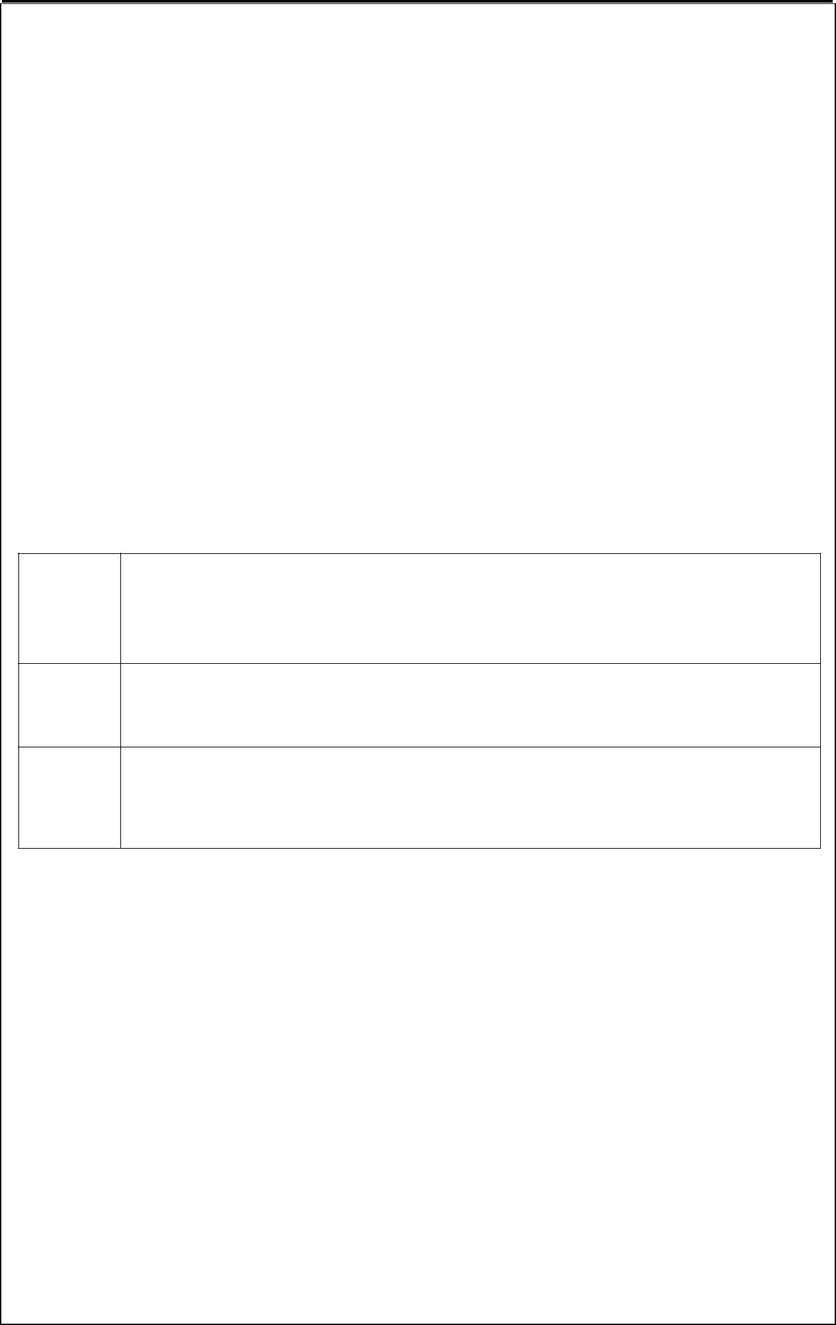

**第六章 中学生心理辅导**

**第一节 中学生的心理健康**

**1.中学生常见的心理健康问题：【理解·选择题①②③高频考点】【2016 下材料分析题】①抑郁症 ②焦虑症 ③强迫症** ④恐惧症⑤网络成瘾

【抑郁症——例：小红近期情绪低落、悲伤、颓废，失去生活的乐趣。】【焦虑症——例：小燕近期非常苦闷，一提到学习心烦意乱、焦躁不安。】【强迫症——例：小伟经常反复出现自己不能控制的动作和观念的神经。】【恐惧症——例：小辉害怕在公共场合讲话、在会场上演讲等等。】

|  |  |  |  |
| --- | --- | --- | --- |
| **名称** | **症状** | **原因** | **治疗方法** |
|  |  |  |  |
| **焦虑症** | 学生主要是考试焦虑 | 升学压力、家长压力、人格 | 放松训练、系统脱敏法 |
|  |  |  |  |
| **抑郁症** | 持久的情绪低落.思维.行动迟缓 | 精神压力、自身人格 | 认知行为疗法 |
|  |  |  |  |
| **强迫症** | 强迫观念和强迫行为 | 社会、心理原因、个人性格 | 森田疗法 |
|  |  |  |  |
| **恐惧症** | 单纯恐惧、社交恐惧、处境恐惧 | 非理性惧怕 | 系统脱敏法 |
|  |  |  |  |
| **网络成瘾** | 过度使用网络的精神行为障碍 | 网络诱惑，环境影响 | 强化、厌恶疗法、转移注意 |
|  |  |  |  |

**【表格理解，不用背，一般考材料分析题；考试一般给一段材料问材料里表现了学生那种心理问题，原因是什么.】【表格里面记几个关键词即可，考选择题/考点：给一段材料问某学生产生的主要问题是什么。】**

**第二节 中学生的心理辅导方**

**2.心理辅导的主要方法：【常考下面黑体加粗的五个，重点掌握强化法、系统脱敏法、合理情绪疗法】**

**强化法：**又称操作条件疗法。每当学生出现所期望的心理与目标行为，采取奖励办法立刻强化。

代币奖励法**：**运用具有代币性质的奖品作为强化物，强化良好行为。

**行为改变**

行为塑造法**：**通过不断强化接近目标的反应，来形成某种复杂的行为。

自我控制法**：**让个体学会运用学习原理，自我分析、自我监督、强化和惩罚。

全身松弛法**：**改变肌肉紧张，通过减轻肌肉紧张的酸痛调节情绪反应。

**行为演练** **系统脱敏法：**建立焦虑等级，逐级克服焦虑恐惧情绪。

肯定性训练（自信心训练）**：**果敢训练，促进个人在集体中表达自己的情感，并肯定自己。

**认知疗法：**建立求助动机-事情不良认知的矫正-将矫正后的认知应用于生活-重新评价自我

**认知改变** **来访者中心**：罗杰斯，追求平等的咨访关系，以来访者为中心，帮助来访者发掘自身潜力

**理性情绪疗法：**艾利斯ABC理论，A-B-C=诱发事件-信念-结果

不合理信念：绝对化要求、过分概括化、糟糕至极(绝对糟糕的概括)

**①强化法**:【例：小红平时不敢跟老师说话，偶然他请教了老师，老师解答了问题，而后小红主动向老师请教问题。】**②系统脱敏法**：【例：某教师帮助学生建立焦虑等级，进行放松训练，从而缓解心理压力。】 **【理解·选】③认知疗法**：【例：心理医生咨询治疗】 **【理解·选择题】**

**④来访者中心疗法** ：【例：咨询过程中，不给予指导，只是倾听。】 **【理解·选择题】**

**⑤合理情绪疗法（理性情绪法）：**【例：心理老师对小红进行梳理错误观念，形成正确的认识，解决问题。】

**3.不合理的信念的特征有： 【理解·选】**

①绝对化要求——【例：追求完美，如“我必须成功”】

②过分概括化——【例：以偏概全，如“自己一无是处”】

③糟糕至极——【例：如认为自己前途无望；没考上大学，一切都完了。】

**第三节 压力与挫折**

|  |  |
| --- | --- |
| **压力的种类** | **挫折的应对【理解·选择题】** |
|  |  |
| ①躯体性压力 | ①升华（心理欲望的方向转变） |
| ②心理性压力 | ②补偿（用另一种目标或活动代替、弥补） |
| ③社会性压力 | ③合理宣泄（一吐为快） |
| ④文化性压力 | ④认知重组（高考失败，认识到上大学并非唯一出路） |
| **【理解/15 年下考过简答题】** | ⑤幽默——（化解尴尬） |
|  | ⑥认同——（提高信心） |
|  |  |

-24-

**中学《教育知识与能力》重点笔记**



 **第七章 中学德育**

**第一节 品德结构与道德发展理论**

**1.品德的心理结构（知情意行）【背·选择题/简答题/辨析题+高频高频高频+13 年上考过】**

①**道德认识**；是人民对道德规范及其执行意义的认知，是个体品德的核心部分。【核心、基础】

②**道德情感**；是伴随着道德认识而出现的一种内心体验。【内部动力】

③**道德意志**；是一个人自觉地调节行为，以实现一定道德目的的心理过程，一个人的信心、决心和恒心。

④**道德行为**；是在道德认识和道德情感的推动下，表现出来的对他人或社会具有一定道德意义的实

际行为。道德行为是衡量品德的重要标志。道德行为培养的关键是形成良好的道德习惯。【例：小明下定决心不再迟到，可是一到冬天天冷，小明钻在被窝不肯起床，以至于再次迟到需要

提高小明的——**道德意志水平**】

**2.皮亚杰的道德发展理论** **【背·选/简】【高频】【常考下面②③阶段中的他律期和自律期】**

|  |  |  |  |  |  |  |
| --- | --- | --- | --- | --- | --- | --- |
|  | ①自我中心阶段（2-5 岁） | | 无律期：自我中心 | |  |  |
|  |  |  |  |  |  |  |
|  | ②权威阶段（5-8 岁） | |  | **他律期：**①把规则看做是固定的.不可变的②只根据行为后果来判断对错 | |  |
|  |  |  |  | |  |  |
|  | ③可逆性阶段（8-10 岁） | | **自律期：**①不把规则看做是一成不变的；②不再无条件地服从权威； | | |  |
|  |  |  |  | |  |  |
|  | ④公正阶段 （10-12 岁） | | 倾向于主持公正、平等、利他主义 | |  |  |
|  |  |  |  |  |  |  |
| **3.柯尔伯格的道德发展理论** | | | | **【“三水平六阶段”】 【背·选择题/简答题】【高频】【高频】** | |  |
|  |  |  | | |  |  |
|  | **①前习俗水平** | 阶段 1：惩罚与服从取向阶段阶段 | | | 例：避免惩罚 |  |
|  |  | |  |  |  |
|  | 阶段 2：相对功利阶段 | | | 例：符合自我利益 |  |
|  |  |  |
|  |  |  | | |  |  |
|  | **②习俗水平** | 阶段 3：寻求认可阶段（“好孩子”定向阶段） | | | 例：符合大家意见、听话 |  |
|  |  | |  |  |  |
|  | 阶段 4：遵守法规和秩序定向阶段 | | | 例：尊重法律，法律不可变 |  |
|  |  |  |
|  |  |  | | |  |  |
|  | **③后习俗水平** | 阶段 5：社会契约取向阶段阶段 | | | 例：法律可变 |  |
|  |  | |  |  |  |
|  | 阶段 6：原则或良心取向阶段 | | | 例：道义高于一切 |  |
|  |  |  |
|  |  |  |  |  |  |  |

**【新增：选择题考点：伦理道德发展具有：自律性** **/** **初二年级是品德发展的关键期】**

**第二节 中学生态度和品德的形成与发展**

**4.态度和品德形成的一般过程（三阶段）： 【一定要理解·选择题/高频考点+简答题/17 年上考过】**

①依从——【例：包括从众和服从。】

②认同——【例：使自己的态度和行为与他人相接近。实质上是对榜样的模仿，出发点试图与榜样一致】

③内化——【例：在思想观念上与他人一致；接受他人的观点，将他人的观点纳入自己的体系。】

**5.促进中学生形成良好品德的方法： 【背·简答题/选择题】【说好月利息】**

①有效的说服； ②树立良好的榜样； ③利用群体约定； ④给予适当的奖励与惩戒； ⑤价值辨析。

**第三节 中学德育的目标和内容**

**6.学校德育的五个部分和内容：【背·简】 【2018 上考的选择题】**

**五部分：**①政治素养 ②思想素养 ③道德素养 ④民主法治素养 ⑤爱国主义教育是德育的永恒主题

**内容：**①爱国主义和国际主义教育②理想教育和传统教育③集体主义教育④劳动教育 ⑤纪律和法制教育 ⑥辩证唯物主义世界观和人生观教育

**第四节 中学德育过程**

**7.中学德育过程：**是教育者按中学德育目标对学生在品德发展上所提出的要求，借助相应的德育内容和方法，对其政治意识、思想观点和道德品质等方面施加影响，并引导进行自我教育，从而促成学生品德发展的过程。**【了解/13** **年下考过辨析题】**

**8.学生的思想品德知、情、意、行四个心理因素构成。 【新增/背·简答题/辨析题】【16 上半年】知**即道德认知；学生品德形成的基础，是个体品德的核心部分。

**情**即道德情感；产生道德行为的内部动力。

**意**即道德意志；调节道德行为的精神力量。

**行**即道德行为；衡量一个人道德水平的重要标志。

-25-

**中学《教育知识与能力》重点笔记**



**9.德育过程的基本规律： 【背·简答题】【14 年上考过】**

①德育过程是具有多种开端的对学生知、情、意、行的培养提高过程。

②德育教育是促使学生思想内部矛盾变化的过程。

③德育教育是组织学生的活动和交往，对学生多方面教育影响的过程。

④德育教育是一个长期的、反复的、不断前进的过程。

**第五节 中学生德育原则、途径与方法【中学德育原则为整本书重点中的重点】【九大原则】** **10.中学德育的原则： 【背·选/简/辨/材】【高频】【重点】【高频高频】**

①导向性原则 ②疏导原则 ③因材施教原则 ④知行统一原则 ⑤长善救失原则

⑥严格要求与尊重学生相结合原则 ⑦教育影响一致性与连贯性原则

⑧正面教育与纪律约束相结合原则 ⑨集体教育与个别教育相结合原则

【例：疏导原则——“夫子循循然善诱人，博我以文，约我以礼，欲罢不能”】

【例：教育影响一致性与连贯性原则——我国家庭教育与学校教育对学生品德应相互协作。】【例：知行统一原则——纸上得来终觉浅，绝知此事要躬行。】【例：因材施教原则——一把钥匙开一把锁。】

【例：长善救失原则——一分为二地看待学生。】

【例：严格要求与尊重学生相结合原则——要尽量多的要求一个人，也要尽可能尊重一个人。】 **11.德育原则的基本要求： 【背·简答题】**

|  |  |
| --- | --- |
| **①导向性原则** | **⑥因材施教原则** |
| **含义：**德育要有一定的理想性和方向性。 | **含义：**针对每个人的特点，根据个性差异进行教育。 |
| **基本要求：** | **基本要求：** |
| ①坚定正确的政治方向； | ①深入了解学生的个性特点和内心世界； |
| ②德育目标必须符合新时期的方针政策和总任务的 | ②根据学生个人特点有的放矢地进行教育，努力 |
| 要求； | 做到“一把钥匙开一把锁”； |
| ③要把德育的理想性和现实性结合起来。 | ③根据学生的年龄特征有计划地进行教育。 |
|  |  |
| **②长善救失原则 【背·简答题】【16 年下考过】【高频】** | **⑦尊重学生与严格要求相结合原则** |
| **含义：**依靠积极因素克服消极因素。 | **含义：**既要尊重学生，又要对他们的思想和行为有 |
| **基本要求：** | 着严格要求和标准。 |
| ①教育者要用一分为二的观点，全面分析，客观地 | **基本要求：** |
| 评价学生的优点和不足； | ①爱护、尊重和信赖学生； |
| ②教育者要有意识地创造条件，将学生思想中的消 | ②教育者对学生提出的要求要做到合理正确、明 |
| 极因素转化为积极因素； | 确具体和严宽适度； |
| ③教育者要提高学生自我认识、自我评价能力，启 | ③教育者对学生提出的要求要认真执行，坚定不 |
| 发他们自觉思考，克服缺点，发扬优点。 | 移地贯彻到底，督促学生切实做到。 |
|  |  |
| **③知行统一原则** | **⑧教育的一致性与连贯性原则【14 年下考过】** |
| **含义：**言行一致，表里如一，理论加实践。 | **含义：**学校、社会、家庭各方面的教育加以调节。 |
| **基本要求：** | **基本要求：** |
| ①加强思想道德的理论教育，提高学生的思想道德认识； | ①要统一学校内部各方面的教育力量； |
| ②组织和引导学生参加各种社会实践活动，促使他们 | ②要统一社会各方面的教育影响，争取家长和社 |
| 在接触社会的实践活动中加深情感体验，养成良好 | 会的配合，逐步形成以学校为中心的“三位一 |
| 的行为习惯； | 体”德育网络； |
| ③对学生的评价和要求坚持知行统一的原则； | ③处理好衔接工作，保持德育工作的经常性、制 |
| ④教育者要以身作则，严于律己。 | 度化、连续性、系统性。 |
|  |  |
| **④疏导原则** | **⑨正面教育与纪律约束相结合原则** |
| **含义：**德育要循循善诱，以理服人。 | **含义：**正面引导，说服教育，纪律约束。 |
| **基本要求：** | **基本要求：** |
| ①讲明道理，疏导思想； | ①坚持正面教育原则； |
| ②因势利导，循循善诱； | ②坚持摆事实、讲道理、以理服人； |
| ③以表扬激励为主，坚持正面教育。 | ③建立健全学校规章制度和集体组织的公约、守 |
| **⑤集体教育和个别教育相结合原则 【这个了解】** | 则等，并且严格管理，认真执行。 |
|  |  |

-26-

**中学《教育知识与能力》重点笔记**



**12.中学德育的途径。**

①思想政治课与其他学科教学（基本途径）。

②社会实践活动。

③课外活动。

④共青团组织的活动。

⑤班会、校会、周会、晨会。

⑥班主任工作。（主导力量）

**13.德育的方法。** **【背·选择题/简答题/材料分析题】【记住名称没有用，一定要理解例子】**

①**说服教育法**

②**榜样示范法**

③**陶冶教育法（情感陶冶法）**

④**实践锻炼法**

⑤**品德修养指导法（个人修养法）**

⑥**品德评价法（奖惩法）：**奖励、惩罚、评比、操行评定

【①说服教育法：例：通过摆事实、讲道理；教给学生明辨是非。】

【②榜样示范法：例：“桃李不言，下自成蹊”所体现的德育方法就是榜样示范法。】【③陶冶教育法：例：教师组织学生观看《建国大业》爱国影片，进行思想教育。】【④实践锻炼法：例：班主任通过委托任务、组织班级活动对学生进行思想教育。】【⑤品德修养指导法：例：学生进行自我反省。】

【⑥品德评价法：例：老师运用表扬、奖励、批评和处分等方式促进学生品德发展。】

**【例子要理解，选择题非常爱考；近几年材料分析题也爱考；多多注意德育的方法；上面的德育原则也非常重要！！！】**

 **14.德育方法的基本要求：【这几个常考材料分析题和选择题】**

**榜样示范法**

**陶冶教育法**

**含义：**以他人的高尚思想、模范行为和卓越成就来影响学生思想、情感和行为。

**基本要求：**①选好学习榜样。

②激起学生对榜样的敬慕之情。

③引导学生用榜样的行为调节行为。 **【背·简】**

**含义：**利用环境和自身的教育因素，对学生进行潜移默化的熏陶和感染。

**基本要求：**①创设良好的情境。

②与启发说法相结合。

③引导学生参与情境的创设。 **【背·简】**

**含义：**让学生参加各种实际活动，锻炼思想、增长才干，培养优良思想和行为习惯的方法。

**实践锻炼法** **基本要求：**①坚持严格要求。

②调动学生的主动性。

③注意检查和坚持。 **【背·简/13 年下考过】**

**含义：**摆事实、讲道理,使学生提高认识、形成正确观点的方法。说服教育是德育工作的基本方法。

**说服教育法** **基本要求：**①说服教育要有针对性；

②说服教育要有感染性；

③说服教育要讲究科学性和艺术性。 **【背·简/12 年上考过】**

**【这四个比较重要，一般简答题考这四个，剩下那两个一般不考简答题，但是选择题会考到；其实不用都背过，含义理解，考试的时候能解释清楚就行，记住关键词，基本要求其实理解的读一遍也就记住了，不要死记硬背，死记硬背的记忆时间很短，理解记忆可以使记忆增长时间。】**

-27-

**中学《教育知识与能力》重点笔记**



**第八章 中学班级管理与教师心理**

**第一节 班级与班集体建设**

最后一章加油！

**1.**最早使用“班级”一词的是文艺复兴时期著名教育家**：埃拉斯莫斯** **【背·选择题】**

**2.班主任培养班集体的方法以及建设策略（良好班集体的形成和培养）【背·简答题/17 年上考过】【高频】**

①确定班集体的目标；

②建立班集体的核心队伍；

③建立班集体的正常秩序；

④组织形式多样的教育活动；

⑤培养正确的舆论和良好的班风。

**3.班集体的基本特征：【背·简答题】**

①共同的奋斗目标和为实现这一目标而组成的共同活动；

②健全的组织机构和坚强的领导核心；

③严格的组织纪律和健全的规章制度；

④健康的舆论和良好的班风；

⑤学生个性的充分发展。

**4.班级群体的功能：【理解例子·选择题】**

①归属功能【例：避免孤独与怯懦，获得安全感，】

②认同功能【例：小明和同学都喜欢自己的学校；指对某人的思想行为赞同、保持相同的看法。】

③支持功能【例：每一个学生都需要得到肯定、鼓励和支持。】

④塑造功能【例：人才培养、人格塑造。】

**5.正式群体：**是由正式文件明文规定而构成的群体，有固定的编制、职责和分工。**【了解】**

**非正式群体：**没有正式文件明文规定而构成的群体。

**辨析题：非正式群体在班级管理中只有消极作用。 【2014 上半年真题/理解看一遍以防考到。】**

非正式群体有积极型和消极型之分,在班级管理中,积极型的非正式群体有助于班级管理与建设，消极型的非正式群体对班级管理起阻碍作用。教师应该发挥非正式群体的积极作用，克服其消极作用。

**第二节 课堂管理**

**6.课堂管理的功能：【理解·选择题】**

①维持功能：是课堂管理的基本功能。【例：在课堂上使学生集中注意力认真听讲，减少外界干扰。】

②促进功能：【例：为学生创造良好的学习课堂环境。】

③发展功能：【例：教给学生一些行为准则，促使学生从他律走向自律。】

**7.课堂管理的基本模式取向：【一定理解例子·选/高频】**

①行为主义取向：【例：教师的行为是强化适宜良好的行为；根除不宜行为。】

②人本主义取向（以学生为本）：【例：教师在课堂上应该满足学生爱与被爱的需要等情感。】

③教师效能取向：【例：教师课堂技能的提高，课堂管理取决于教师的管理技能。】

**8.课堂气氛的类型：【一定理解例子·选择题/高频】**

①积极的课堂气氛：【例：师生关系融洽、纪律良好的课堂氛围。】

②消极的课堂气氛：【例：学生心不在焉、紧张拘谨、提心吊胆、学生害怕上课。】

③对抗的课堂气氛：【例：一种失控的课堂气氛，教师失去了课堂的驾驭控制能力。】

**9.课堂纪律的类型：【必背·选择题/高频+偶尔考简答题】**

①**教师促成的纪律**：教师的帮助指导下形成的行为规范。

②**集体促成的纪律**：即在集体舆论和压力的作用下形成的群体行为规范。

③**任务促成的纪律**：某一具体任务对学生行提出的具体要求。

④**自我促成的纪律**：即自律、自我约束；是课堂纪律管理的最终目标。

【例：教师促成的纪律：教师指定行为规范，学生遵守。】

【例：任务促成的纪律：几个学生为参加合唱比赛，牺牲了自己的课余时间。】

-28-

**中学《教育知识与能力》重点笔记**

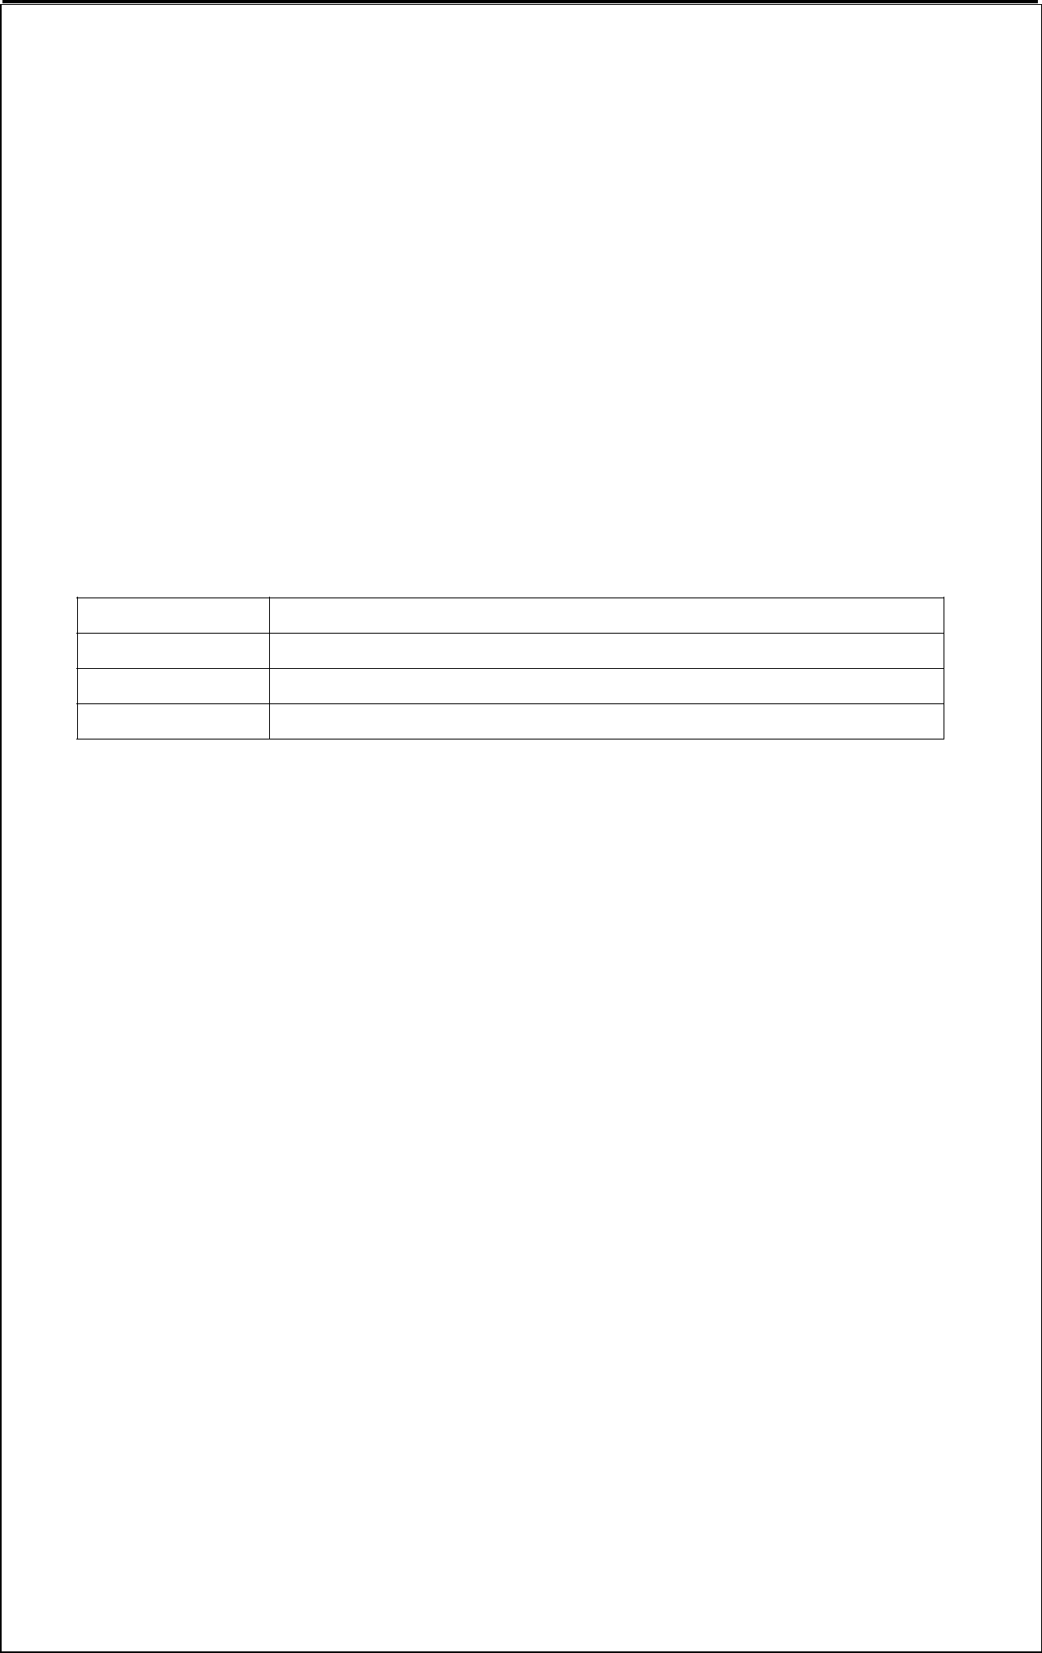

**10.科尔伯格把不同年龄儿童的纪律发展水平分为四个阶段：【背·选择题/高频】**

**①反抗行为阶段**→【例：学生经常拒绝服从管教、不听话。】

**②自我服务行为阶段**→【例：学生自私自利、以自我为中心。】

**③人际纪律阶段**→【例：注重自己在别人心中的形象，想建立融洽的关系行为;如何让别人喜欢自己。】

**④自我约束阶段**→【例：学生以自我管理为表现。】

**11.维持课堂纪律的策略： 【背·简答题/不是高频考点。视情况背。】**

①建立有效的课堂规则；②合理组织课堂教学；

③做好课堂监控； ④培养学生的自律品质。

**第三节 班主任工作**

**12.班主任的地位角色和作用： 【背·简答题】**

①班主任是班级建设的设计者；

②是班级组织的管理者；

③是协调班级人际关系的主导者;

④是沟通学校与家庭、社会的桥梁;

⑤是学校领导实施教学、教育工作计划的得力助手和骨干力量。

**13.班主任的领导方式：【背·选择题】**

**①强硬专断型** **要求学生无条件接受一切命令。**

**②仁慈专断型** **表扬学生，关心学生；受大部分学生喜欢。**

**③放任型** **学生爱咋样就咋样，没有明确目标。**

**④民主平等型** **和集体共同制定目标，鼓励集体的活动。**

**14.班主任应具备的基本条件：【背·简答题】【18 年上考过】**

①思想道德素质 ②知识素质 ③能力素质 ④身心素质

**15.班主任工作的主要内容：【背·简答题】【17 年下考过】**

①了解和研究学生； ②建立学生档案；③操行评定； ④组织和培养良好的班集体；⑤协调各种教育影响；⑥组织班会活动；⑦做好班主任计划与总结⑧进行个别教育工作：先进生工作（严格要求）、中等生工作（鼓励）、后进生工作（关心）

**16.班主任对于后进生的教育工作应注意以下几点：【背·简答题+辨析题/2018 年下考过材料分析题】**

①关心和爱护后进生，尊重他们的人格；

②培养和激发学习动机；

③树立榜样，增强是非观念；

④根据个别差异，因材施教；

⑤善于挖掘后进生身上的闪光点。增强其自信心。

**第四节 课外活动**

**17.课外活动的内容：【背·选择题/考点：一般给段话，问体现了哪种课外活动形式，选出选项。】**

①班会 ②科技活动 ③文体活动 ④节日纪念日活动 ⑤课外阅读活动 ⑥其他班级活动**18.课外活动的形式：**①个别活动 ②小组活动 ③集体活动

**第五节 教师心理**

**19.教师劳动的特点：【背·选择题】【一般会考长期性；例：十年树木百年树人——教师劳动的长期性】①复杂性和创造性 ②长期性和间接性**

**③主体性和示范性 ④连续性和广延性** **20.建立教师威信的途径：【背·简答题/12 年下考过】**

①培养自身良好的道德品质；②培养良好的认知能力和性格特征；③给学生以良好的第一印象；④注重良好仪表、风度和行为习惯的养成；⑤做学生的朋友和知己。

-29-

**【背·选择题/高频】【背·选择题/高频】【背·选择题/高频】**

**中学《教育知识与能力》重点笔记**



**21.教师的教学能力：【理解例子·选择题/高频】**

①教学认知能力：【例：教师对所教学科的定理法则、公式原理的掌握技能。】

②教学操作能力：【例：教师能够具有解决教学问题的能力。】

③教学监控能力：【例：教师为达到预期的目标，对其计划监控、控制、调节。】

**22.教师的行为特征【背·选择题】【前面 16 页有下面②④⑤⑥再复习一遍】**

**①罗森塔尔效应**：教师的期望或明或暗的被传送给学生，学生会按照教师所期望的方向来塑造自己

的行为。**【罗森塔尔效应又称：皮格马利翁效应、期待效应】②社会刻板效应**：如对男保姆、男教师不理解。**③晕轮效应：**以偏概全，只看到一个人的优点。**④首因效应：**最初获得的信息影响最大。⑤近因效应：新近获得的信息影响最大。**⑥投射效应：**把自己的特性投射到其他人身上。⑦木桶效应：水装的多少与否，取决于最短的木板。

**23.教学效能感：**指教师对自己影响学生行为和学习结果的能力的主观判断。**【理解·选择题/高频】**【例：万老师相当自信，坚信自己；他认为只要他努力，就能提高学生的成绩。】

**24.教师成长发展的阶段——三阶段发展理论（福勒和布朗）** **【理解·简答题/2013 年下考过】**

**①关注生存阶段：**这是教师成长的起始阶段，处于这个阶段的一般是新教师，他们非常关注自己的生存

适应性，会把大量的时间用于处理关系人际关系或管理学生。

**②关注情境阶段：**当教师感到自己完全能够适应时，便把关注的焦点投向了提高学生的成绩，即进入了

关注情境阶段。在此阶段教师关心的是如何教好每一节课的内容，一般总是关心诸如班级的大小、时间的压力和备课材料是否充分等与教学情境有关的问题。

**③关注学生阶段：**能否自觉关注学生是衡量一个教师是否成熟的重要标志之一。在这一阶段，教师能考

虑到学生的个别差异，认识到不同年龄阶段的学生存在不同的发展水平，具有不同的

情感和社会需求，因此教师应该因材施教。

【关注生存阶段：例：新老师会把时间花在如何与学生、同事、领导搞好关系上。】【关注情景阶段：例：老师关心的是如何提高学生的成绩；如何上好每一堂课。】【关注学生阶段：例：老师能做到因材施教，考虑到个别差异性。】

**25.教师成长与发展的方法。 【背·简答题/材料分析题】**

①观摩和分析优秀教师的教学活动；

②开展微格教学；

③进行专门训练；

④反思教学经验（**波斯纳提出：经验+反思=成长**）。

**26.布鲁巴奇四种反思方法：【理解·选择题】**

①反思日记 ②详细描述 ③交流讨论 ④行动研究。

**27.教师职业倦怠的特征： 【一定理解例子·选择题】 【高频考点】**

**①情绪耗竭**——【例：慢性疲劳、力不从心、丧失工作的热情。】

**②去人性化**——【例：漠视学生的存在、否定的态度对待学生。】

**③个人成就感低**——【例：贬低自己工作的意义与价值，消极的评价自己。】

**【大重点必背】**

①教学过程【四大规律】 教学原则【八大原则】

②学习理论【四大理论】 学习动机【六大理论】 学习迁移【五大迁移】 学习策略【三大策略】

③人格理论【四大人格理论】

④德育原则【九大原则】

-30-

教学设计万能模板 教学设计出现在小学教师资格的科目二《教育教学知识与能力》、中学教师资格的科目三《学科知识与教学能力》、教师资格面试中教案写作中。

教学设计模板：

1、课题名称

即所授课的名称。一般要醒目地写在一页的首行中间。

2、课型、课时

课型有：新授课、练习课、复习课、实验课、示范课、研讨课、汇报课、观摩课等。

课时主要只指授课内容要在几个课时内完成。

3、教学目标（非常重要）

知识与技能目标，即传授哪些知识

过程与方法目标，即培养哪方面的能力；

情感态度与价值观目标，即进行哪些方面的情感、态度、价值观教育等。

教学目标要明确、具体、切合学生学习实际

4、教学重难点

教学重点：在授课时必须着重讲解和分析的内容

教学难点：指学生经过自学还不能理解或理解困难的内容。

5、教具

有多媒体、模型、标本、实物、音像等。

6、教学方法

如讲授法、实验法、案例教学法、发现教学法、情境教学法、课堂提问、讨论、自学、演示、演讲等。

7、教学过程

（1）导入

导入可以通过复习前面所学的知识进行，也可以通过相关的其他事情进行。常用的导入方法有序言导入、演示导入、故事导入、提问导入、范例导入等。导入要尽量新颖活泼，精简概括，吸引学生。

（2）讲授新课

在设计这一部分的时候，要针对不同的教学内容、选择不同的教学方法，怎么提出问题，如何逐步启发，诱导学生理解新知识；怎么教会学生掌握重难点，以及时间的安排等。

（3）巩固练习

练习的设计要精巧，有层次。

（4）归纳小结

即新授课即将结束时，由教师或学生对本课所学内容要点的回复。应用精炼的语言将教学内容的重难点系统地归纳总结，使知识系统化。

8、作业设计

9、板书设计

板书设计要目的明确，布局合理，要与讲课内容和进度相结合。

10、课后反思

【语文学科教学设计模板】

一、教学目标

1.知识与能力：3学会认读……，能识记……，知道/说出（文章内容），大声/有感情/正确朗读课文。

2.过程与方法：

通过探究/讨论/诵读/品味…，学习、体会、掌握、运用修辞手法/写作方法。

3.情感态度与价值观：

感受/体会/激发……思想情感，养成·……生活态度，增强……感情。

二、教学重难点

1.重点：

分析....人物形象，品味....句子的语言特点，把握文章结构及内容。

2.难点：

体会作者的思想感情，养成厖的行为习惯，培养....兴趣爱好/情趣。

三、教学方法

讨论法、朗读法、讲授法。

四、教学准备

①教具；②学具。

五、教学过程

环节一：导入新课

课前出示图片/视频，询问学生图片/视频中描绘的是什么，引导学生积极发言回答，并询问学生观看后的感受，顺势引入课题《xxx》

环节二：整体感知

1.听录音示范朗读/有感情地朗读课文，标注出生字，同桌二人互助，解决不认识的生字词。

2.教师检查学生们，生字词的掌握情况，PPT呈现生字词：xx、xx等。

3.PPT展示写作背景及作家作品。

4.概括文章大意，划分文章结构。

环节三：赏析品鉴

1.重点研读第x自然段。再次大声地朗读这自然段，通过圈点勾画，划出喜欢的句子。

①句子1“……”，引导学生说出喜欢这一句子的理由。

②句子2“……”引导学生说出喜欢这一句子的理由。

2.思考作者这样写的原因是什么/对于“……”

这句话应如何理解。前后四人为一小组，利用十分钟的时间，互相探讨交流。选一名小组成员回答，并对小组成员的回答进行相应的评价。

3.通过刚刚的研读，思考这段文字表达了作者怎样的思想情感。点名回答，并在学生回答的基础上进行补充及总结。

环节四：主题升华

1.怀着……感情把这一段再次朗读一遍。（学生齐读、教师带读）

2.谈谈学完本节课的收获。教师引导学生积极发言，说出自己的想法，最后综合学生的回答进行点评及指导。

环节五：小结作业

小结：师生共同回顾本节课的重点知识，并渗透情感道德方面的教育。

作业：阅读与本课有关的文章/搜集作者的相关资料。

六、板书设计

七、教学反思

自由发挥

【数学学科教学设计模板】

一、教学目标

1.知识与技能：

学生了解……概念；理解……原理，掌握……的计算方法；运用……来解决相关问题。

2.过程与方法：

通过……（过程），有利于养成……（习惯）\提高

……（能力）\掌握……（方法）。

3.情感态度和价值观：

能够感受到数学就在我们身边，有利于提高学习数学的兴趣；激发学习数学的兴趣，帮助学生养成…

…的习惯，体会数学的美。

二、教学重难点

1.重点：

xxx的知识点，掌握xxxx的解题方法\技巧

2.难点：

xxx定理公式的推导过程。

三、教学方法

小组讨论法、练习法、自主探究法提问法、讲授法

四、教学准备

①教具；②学具。

五、教学过程

设计意图：通过步步深入，采用独自思考、小组讨论的形式，引导学生合作探究，寻找答案，培养学生独立学习、合作学习的能力。

环节三：巩固提高

实践：教师布置任务，在本节课知识之后有相对应的练习题，拿出一部分练习题，让学生在当堂去计算，做完之后，由学生们来回答计算的结果是怎样的。

然后教师对学生的回答进行相应的点评。

环节四：小结作业

通过总结的方式\师生共同回顾本节课的重点，并培养学生的概括能力。

布置课下作业：xxxxxxxx。（预习下节知识、解决课后习题、搜集相关数学史、回家分享等）。

六、板书设计